КРАСНОДАРСКИЙ КРАЙ
КРЫЛОВСКИЙ РАЙОН
СОВЕТ ОКТЯБРЬСКОГО СЕЛЬСКОГО ПОСЕЛЕНИЯ
КРЫЛОВСКОГО РАЙОНА

РЕШЕНИЕ

от 23 марта 2018 года № 222 ст. Октябрьская

Об утверждении правил благоустройства территории Октябрьского сельского поселения
Крыловского района Краснодарского края

В соответствии с Федеральным законом от 06 октября 2003 года № 131-ФЗ «Об общих принципах организации местного самоуправления в Российской Федерации», в целях приведения правил благоустройства территории Октябрьского сельского поселения Крыловского района в соответствии с действующим Федеральным законодательством, в целях обеспечения и поддержания надлежащего санитарного состояния на территории Октябрьского сельского поселения, благоустройства и содержания расположенных на ней объектов, Совет Октябрьского сельского поселения Крыловского района решил:
1. Утвердить правила благоустройства территории Октябрьского сельского поселения Крыловского района Краснодарского края (прилагаются).
2. Считать настоящие правила обязательными для исполнения индивидуальными предпринимателями, предприятиями, организациями, учреждениями независимо от их ведомственной принадлежности и форм собственности, а также гражданами, проживающими и пребывающими на территории Октябрьского сельского поселения Крыловского района.
3. С момента вступления настоящего решения в силу признать утратившим силу решение Совета Октябрьского сельского поселения от 24.07.2015 № 63 «Об утверждении Правил содержания и благоустройства территории Октябрьского сельского поселения Крыловского района ».
4. Начальнику общего отдела администрации Октябрьского сельского поселения Крыловского района С.Н. Егуновой разместить настоящее постановление на официальном сайте администрации Октябрьского сельского поселения Крыловского района в сети «Интернет».
5. Контроль за выполнением настоящего решения возложить на председателя депутатской комиссии Совета Октябрьского сельского поселения Крыловского района по вопросам строительства, ЖКХ архитектуры и благоустройства А.Н.Ребчак.
6. Решение вступает в силу со дня его официального обнародования.

Председатель Совета
Октябрьского сельского поселения
Крыловского района
К.В. Муругов

Глава Октябрьского сельского
поселения Крыловского района
А.А. Кузёма

ПРИЛОЖЕНИЕ № 1
УТВЕРЖДЕНЫ
решением Совета Октябрьского
сельского поселения
от 23 марта 2018 года № 222

ПРАВИЛА
благоустройства территории Октябрьского сельского поселения
Крыловского района Краснодарского края

- Общие положения

1.1. Настоящие Правила устанавливают единые требования по надлежащему техническому и санитарному содержанию зданий (включая жилые дома), сооружений, земельных участков, на которых они расположены, к внешнему виду фасадов и ограждений соответствующих зданий и сооружений, определяют перечень работ по благоустройству и периодичность их выполнения, устанавливают порядок участия собственников зданий (помещений в них) и сооружений в благоустройстве и обеспечении чистоты и порядка на прилегающих территориях, устанавливают требования по благоустройству территории Октябрьского сельского поселения (включая освещение улиц, озеленение территорий, установку указателей с наименованиями улиц и номерами домов, размещение и содержание малых архитектурных форм) и обязательны для всех юридических лиц, индивидуальных предпринимателей, осуществляющих свою деятельность на территории Октябрьского сельского поселения независимо от организационно-правовых форм и форм собственности, а также граждан и лиц без гражданства, проживающих на территории Октябрьского сельского поселения, с целью обеспечения должного санитарно-эстетического состояния населенных пунктов Октябрьского сельского поселения и межселенных территорий в соответствии с Федеральным законом «О санитарно-эпидемиологическом благополучии населения», Законом Краснодарского края, санитарными правилами, техническими противопожарными и другими нормативными актами.
1.2. Методическое обеспечение работ по благоустройству территории Октябрьского сельского поселения в части улучшения облика, кёолористических решений, дизайна зданий, строений, сооружений, ограждений и иных объёмно-пространственных материальных объектов и ландшафтной архитектуры возлагаются на инженерно – технический отдел администрации Октябрьского сельского поселения.
Координацию работ по благоустройству и санитарной очистке, уборке территорий, обеспечению чистоты и порядка на территории Октябрьского сельского поселения осуществляет администрация Октябрьского сельского поселения.
К объектам благоустройства относится территория различного функционального назначения, на которых осуществляется деятельность по благоустройства в том числе:
- детские площадки, спортивные и другие площадки отдыха и досуга;
- площадки для выгула и дрессировки собак;
- площадки автостоянок;
- улицы (в том числе пешеходные) и дороги;
-парки, скверы, иные зеленые зоны;
- площади, набережные и другие территории;
-технические зоны транспортных, инженерных коммуникаций, водоохранные зоны;
- контейнерные площадки и площадки для складирования отдельных групп коммунальных отходов;
- элементы озеленения;
- покрытия;
- ограждения (заборы);
- водные объекты, устройства;
- уличное коммунально-бытовое и техническое оборудование;
- элементы освещения;
- средства размещения информации и рекламные конструкции;
- малые архитектурные формы и городская мебель;
- некапитальные нестационарные сооружения.
1.3.Организация работ по уборке и благоустройству, надлежащему санитарному содержанию, поддержанию чистоты и порядка на занимаемых земельных участках и прилегающих к ним территориях, обеспечению надлежащего технического состояния, а также приведению в соответствие с настоящими Правилами внешнего облика зданий, строений и сооружений, ограждений и иных объемно - пространственных материальных объектов, расположенных на территории Октябрьского сельского поселения, обеспечивается собственниками и (или) уполномоченными ими лицами, являющимися владельцами и (или) пользователями таких земельных участков и объектов:
- территория предприятий, учреждений и организаций всех форм собственности;
элементов внешнего благоустройства, включая улицы, площади, проезды, дворы, подъезды, площадки для сбора твердых бытовых отходов и других территорий населенных пунктов;
- жилых, административных, социальных, промышленных, сельскохозяйственных и торговых зданий, вокзалов, спортивных комплексов, скверов, садов, парков, бульваров;
- оград, заборов, газонных ограждений, реклам, рекламных установок, вывесок, витрин, выносных торговых точек, павильонных остановок пассажирского транспорта, памятников, знаков регулирования сигнализации;
- уличного освещения, опорных столбов, парковых скамеек, урн, аншлагов и домовых номерных знаков, остановок общественного транспорта, мемориальных досок, радиотрансляционных устройств, антенн, трансформаторных и газораспределительных пунктов;
- лесополос, полевых дорог, полевых станов и мест содержания техники, производственных участков иных мест производственного, культурного, социального назначения;
- путепроводов, водоотводных систем, прочих инженерно-технических и санитарных сооружений и коммуникаций.
1.4. Деятельность по благоустройству территорий предусматривает: разработку проектной документации по благоустройству территорий, выполнение мероприятий по благоустройству территорий, содержание объектов благоустройства.
1.5. Под проектной документацией по благоустройству понимается пакет документации, основанной на стратегии развития территории Октябрьского сельского поселения и концепции, отражающей потребности такого муниципального образования, который содержит материалы в текстовой и графической форме, и определяет проектные решения по благоустройству территории. Предлагаемые в проектной документации решения по благоустройству готовятся по результатам социологических, архитектурных, градостроительных и иных исследований, социально-экономической оценки эффективности проектных решений.
1.6. Развитие среды Октябрьского сельского поселения должно осуществляться путем улучшения, обновления, интеграции, использования лучших практик и технологий, в том числе путем развития инфраструктуры, системы управления, коммуникаций между жителями и сообществами.
1.7. Содержание объектов благоустройства осуществляется путем поддержания в надлежащем техническом, физическом, эстетическом состоянии объектов благоустройства, их отдельных элементов в соответствии с эксплуатационными требованиями.
1.8.Участниками деятельности по благоустройству выступают :
- население Октябрьского сельского поселения, которое формирует запрос на благоустройство и принимает участие в оценке предлагаемых решений. В отдельных случаях жители участвуют в выполнении работ. Жители могут быть представлены общественными организациями и объединениями;
- представители Октябрьского сельского поселения, которые формируют техническое задание, выбирают исполнителей и обеспечивают финансирование в пределах своих полномочий;
- хозяйствующие субъекты, осуществляющие деятельность на территории Октябрьского сельского поселения, которые могут участвовать в формировании запроса на благоустройство, а также в финансировании мероприятий по благоустройству;
- представители профессионального сообщества, в том числе ландшафтные архитекторы, специалисты по благоустройству и озеленению, архитекторы и дизайнеры, разрабатывающие концепции и проекты благоустройства, рабочую документацию;
- исполнители работ, специалисты по благоустройству и озеленению, в том числе возведению малых архитектурных форм;
- иные лица.
1.9. Правила обеспечивают участие жителей в подготовке и реализации проектов по благоустройству в целях повышения эффективности расходов на благоустройство и качество реализованных проектов, а также обеспечение сохранности созданных объектов благоустройства.
1.10. Участие жителей может быть прямым или опосредованным через общественные организации, в том числе организации объединяющие профессиональных проектировщиков – архитекторов, ландшафтных архитекторов, дизайнеров, а также ассоциации и объединения проектов благоустройства, участия в обсуждении проектных решений и, в некоторых случаях, реализации принятия решений.
1.11.Концепция благоустройства для каждой территории создается с учетом потребностей и запросов жителей и других участников деятельности по благоустройству и при их непосредственном участии на всех этапах создания концепции, а также с учетом стратегических задач комплексного устойчивого развития городской среды, в том числе формирования возможности для создания новых связей, общения и взаимодействия отдельных граждан и сообществ, их участия в проектировании и реализации проектов по развитию территории, содержанию объектов благоустройства и для других форм взаимодействия жителей населенного пункта.
1.12. Территории Октябрьского сельского поселения, удобно расположенные и легко доступные для большого числа жителей, используются с максимальной эффективностью, на протяжении как можно более длительного времени и в любой сезон предусматривал взаимосвязь пространств муниципальных образований, доступность объектов инфраструктуры, в том числе за счет ликвидации необоснованных барьеров и препятствий.
1.13. Обеспечение качества среды сельского поселения при реализации проектов благоустройства территорий может достигаться путем реализации следующих принципов:
1.13.1. Принцип функционального разнообразия - насыщенность территории микрорайона (квартала, жилого комплекса) разнообразными социальными и коммерческими сервисами.
1.13.2. Принцип комфортной организации пешеходной среды - создание в Октябрьском сельском поселении условий для приятных, безопасных, удобных пешеходных прогулок. Привлекательность пешеходных прогулок обеспечивается путем совмещения различных функций (транзитная, коммуникационная, рекреационная, потребительская) на пешеходных маршрутах. Целесообразно обеспечить доступность пешеходных прогулок для различных категорий граждан, в том числе для маломобильных групп граждан при различных погодных условиях.
1.13.3. Принцип комфортной мобильности - наличие у жителей сопоставимых по скорости и уровню комфорта возможностей доступа к основным точкам притяжения в населенном пункте и за его пределами при помощи различных видов транспорта (личный автотранспорт, различные виды общественного транспорта, велосипед).
1.13.4. Принцип комфортной среды для общения - гармоничное размещение в населенном пункте территории муниципального образования, которые постоянно и без платы за посещение доступны для населения, в том числе площади (набережные), улицы, пешеходные зоны, скверы, парки (далее - общественные пространства) и территорий с ограниченным доступом посторонних людей, предназначенных для уединенного общения и проведения времени (далее - приватное пространство).
1.13.5. Принцип насыщенности общественных и приватных пространств разнообразными элементами природной среды (зеленые насаждения, водные объекты и др.) различной площади, плотности территориального размещения и пространственной организации в зависимости от функционального назначения части территории.
1.14. Реализация принципов комфортной среды для общения и комфортной пешеходной среды предполагает создание условий для защиты общественных и приватных пространств от вредных факторов среды (шум, пыль, загазованность) эффективными архитектурно-планировочными приемами.
1.15. Общественные пространства обеспечивают принцип пространственной и планировочной взаимосвязи жилой и общественной среды, точек притяжения людей, транспортных узлов на всех уровнях.
1.16. Реализацию комплексных проектов благоустройства осуществляется с привлечением собственников земельных участков, находящихся в непосредственной близости от территории комплексных проектов благоустройства и иных заинтересованных сторон (застройщиков, управляющих организаций, объединений граждан и предпринимателей, собственников и арендаторов коммерческих помещений в прилегающих зданиях), в том числе с использованием механизмов государственно-частного партнерства. Рекомендуется разработка единых или согласованных проектов благоустройства для связанных между собой территорий сельского поселения, расположенных на участках, имеющих разных владельцев.
1.17. Определение конкретных зон, территорий, объектов для проведения работ по благоустройству, очередность реализации проектов, объемы и источники финансирования устанавливается в соответствующей муниципальной программе по благоустройству территории.
1.18. В рамках разработки муниципальных программ по благоустройству проводится инвентаризация объектов благоустройства и разрабатывается паспорта объектов благоустройства.
1.19. В паспорте отображается следующая информация:
- о собственниках и границах земельных участков, формирующих территорию объекта благоустройства;
- ситуационный план;
- элементы благоустройства,
- сведения о текущем состоянии;
- сведения о планируемых мероприятиях по благоустройству территорий.
1.20. Обоснование предложений по определению конкретных зон, территорий, объектов для проведения работ по благоустройству, установления их границ, определения очередности реализации проектов, объемов и источников финансирования для последующего учета в составе документов стратегического, территориального планирования, планировки территории осуществляется на основе комплексного исследования современного состояния и потенциала развития территории Октябрьского сельского поселения (элемента планировочной структуры).
1.21. В качестве приоритетных объектов благоустройства выбираются активно посещаемые или имеющие очевидный потенциал для роста пешеходных потоков территории населенного пункта, с учетом объективной потребности в развитии тех или иных общественных пространств, экономической эффективности реализации и планов развития муниципального образования.
Настоящие правила имеют разделы:
1.Общие положения.
2. Перечень сводов правил и национальных стандартов, применяемых при осуществлении деятельности по благоустройству.
3.Формы и механизмы общественного участия в принятии решений и реализации проектов комплексного благоустройства и развития среды поселения.
4. Благоустройство территорий общественного назначения.
5.Благоустройство территорий жилого назначения.
6. Благоустройство территорий рекреационного назначения.
7.Благоустройство территорий транспортной и инженерной инфраструктуры.
8. Содержание объектов благоустройства.
9. Уборка территорий населенных пунктов.
10. Порядок содержания зеленых насаждений.
11.Порядок размещения и эксплуатации рекламно-информационных элементов.
12. Строительство, установка и содержание малых архитектурных форм, элементов внешнего благоустройства, точек выездной, выносной и мелкорозничной торговли.
13. Порядок содержания жилых и нежилых зданий, строений и сооружений.
14. Порядок строительства (ремонта) подземных коммуникаций, капитального ремонта улиц, тротуаров и других видов земляных работ.
15. Особые условия уборки и благоустройства.
16. Содержание животных и птицы.
17.Освещение территории.
18. Контроль и ответственность за нарушения правил благоустройства, уборки и санитарного содержания территории.
1.22. В правилах используются понятия:
благоустройство – комплекс мероприятий, направленных на обеспечение и улучшение санитарного и эстетического состояния территории Октябрьского сельского поселения повышение комфортности условий проживания для жителей Октябрьского сельского поселения поддержание единого архитектурного облика населенных пунктов Октябрьского сельского поселения;
содержание и уборка территорий – виды деятельности, связанные со сбором, вывозом в специально отведенные для этого места отходов деятельности физических и юридических лиц, другого мусора, снега, а также иные мероприятия, направленные на обеспечение экологического и санитарно-эпидемиологического благополучия населения и охрану окружающей среды;
домовладелец – физическое (юридическое) лицо, пользующееся (использующее) жилым помещением, находящимся у него на праве собственности или иного вещного права;
прилегающая территория - участок территории, непосредственно примыкающий к границе земельного участка, принадлежащего физическому или юридическому лицу на праве собственности, аренды, постоянного (бессрочного) пользования, пожизненного наследуемого владения;
территория общего пользования - прилегающая территория и другая территория (парки, скверы, рощи, сады, бульвары, площади, улицы и т. д.);
восстановительная стоимость зеленых насаждений - материальная компенсация ущерба, выплачиваемая за нанесение вреда зеленым насаждениям, находящимся в муниципальной собственности, взимаемая при санкционированных пересадке или сносе зеленых насаждений, а также при их повреждении или уничтожении;
зеленый фонд сельских поселений - представляет собой совокупность зеленых зон, в том числе покрытых древесно-кустарниковой растительностью территорий и покрытых травянистой растительностью территорий, в границах этих поселений;
охрана зеленого фонда сельских поселений – система мероприятий, обеспечивающих сохранение и развитие зеленого фонда и необходимых для нормализации экологической обстановки и создания благоприятной окружающей среды;
зеленые насаждения - древесные и кустарниковые растения;
место временного хранения отходов - участок земли, обустроенный в соответствии с требованиями законодательства, контейнерная площадка и контейнеры, предназначенные для сбора твердых бытовых и других отходов;
производитель отходов - физическое или юридическое лицо, образующее отходы в результате жизненной и производственной деятельности человека.
производитель отходов – физическое или юридическое лицо, образующее отходы в результате жизненной производственной деятельности человека.

2. Перечень сводов правил и национальных стандартов, применяемых при осуществлении деятельности по благоустройству

При разработке правил благоустройства территорий поселений (городских округов), а также концепций и проектов благоустройства целесообразно обеспечивать соблюдение норм, указанных в сводах правил и национальных стандартах, в том числе в следующих:
СП 42.13330.2016 "СНиП 2.07.01-89* Градостроительство. Планировка и застройка городских и сельских поселений";
СП 82.13330.2016 "СНиП III-10-75 Благоустройство территорий";
СП 45.13330.2012 "СНиП 3.02.01-87 Земляные сооружения, основания и фундаменты";
СП 48.13330.2011 "СНиП 12-01-2004 Организация строительства";
СП 116.13330.2012 "СНиП 22-02-2003 Инженерная защита территорий, зданий и сооружений от опасных геологических процессов. Основные положения";
СП 104.13330.2016 "СНиП 2.06.15-85 Инженерная защита территории от затопления и подтопления";
СП 59.13330.2016 "СНиП 35-01-2001 Доступность зданий и сооружений для маломобильных групп населения";
СП 140.13330.2012 "Городская среда. Правила проектирования для маломобильных групп населения";
СП 136.13330.2012 "Здания и сооружения. Общие положения проектирования с учетом доступности для маломобильных групп населения";
СП 138.13330.2012 "Общественные здания и сооружения, доступные маломобильным группам населения. Правила проектирования";
СП 137.13330.2012 "Жилая среда с планировочными элементами, доступными инвалидам. Правила проектирования";
СП 32.13330.2012 "СНиП 2.04.03-85 Канализация. Наружные сети и сооружения";
СП 31.13330.2012 "СНиП 2.04.02-84* Водоснабжение. Наружные сети и сооружения";
СП 124.13330.2012 "СНиП 41-02-2003 Тепловые сети";
СП 34.13330.2012 "СНиП 2.05.02-85* Автомобильные дороги";
СП 52.13330.2016 "СНиП 23-05-95* Естественное и искусственное освещение";
СП 50.13330.2012 "СНиП 23-02-2003 Тепловая защита зданий";
СП 51.13330.2011 "СНиП 23-03-2003 Защита от шума";
СП 53.13330.2011 "СНиП 30-02-97* Планировка и застройка территорий садоводческих (дачных) объединений граждан, здания и сооружения";
СП 118.13330.2012 "СНиП 31-06-2009 Общественные здания и сооружения";
СП 54.13330.2012 "СНиП 31-01-2003 Здания жилые многоквартирные";
СП 251.1325800.2016 "Здания общеобразовательных организаций. Правила проектирования";
СП 252.1325800.2016 "Здания дошкольных образовательных организаций. Правила проектирования";
СП 113.13330.2012 "СНиП 21-02-99* Стоянки автомобилей";
СП 158.13330.2014 "Здания и помещения медицинских организаций. Правила проектирования";
СП 257.1325800.2016 "Здания гостиниц. Правила проектирования";
СП 35.13330.2011 "СНиП 2.05.03-84* Мосты и трубы";
СП 101.13330.2012 "СНиП 2.06.07-87 Подпорные стены, судоходные шлюзы, рыбопропускные и рыбозащитные сооружения";
СП 102.13330.2012 "СНиП 2.06.09-84 Туннели гидротехнические";
СП 58.13330.2012 "СНиП 33-01-2003 Гидротехнические сооружения. Основные положения";
СП 38.13330.2012 "СНиП 2.06.04-82* Нагрузки и воздействия на гидротехнические сооружения (волновые, ледовые и от судов)";
СП 39.13330.2012 "СНиП 2.06.05-84* Плотины из грунтовых материалов";
СП 40.13330.2012 "СНиП 2.06.06-85 Плотины бетонные и железобетонные";
СП 41.13330.2012 "СНиП 2.06.08-87 Бетонные и железобетонные конструкции гидротехнических сооружений";
СП 101.13330.2012 "СНиП 2.06.07-87 Подпорные стены, судоходные шлюзы, рыбопропускные и рыбозащитные сооружения";
СП 102.13330.2012 "СНиП 2.06.09-84 Туннели гидротехнические";
СП 122.13330.2012 "СНиП 32-04-97 Тоннели железнодорожные и автодорожные";
СП 259.1325800.2016 "Мосты в условиях плотной городской застройки. Правила проектирования";
СП 132.13330.2011 "Обеспечение антитеррористической защищенности зданий и сооружений. Общие требования проектирования";
СП 254.1325800.2016 "Здания и территории. Правила проектирования защиты от производственного шума";
СП 18.13330.2011 "СНиП II-89-80* Генеральные планы промышленных предприятий";
СП 19.13330.2011 "СНиП II-97-76 Генеральные планы сельскохозяйственных предприятий";
СП 131.13330.2012 "СНиП 23-01-99* Строительная климатология";
ГОСТ Р 52024-2003 Услуги физкультурно-оздоровительные и спортивные. Общие требования;
ГОСТ Р 52025-2003 Услуги физкультурно-оздоровительные и спортивные. Требования безопасности потребителей;
ГОСТ Р 53102-2015 "Оборудование детских игровых площадок. Термины и определения";
ГОСТ Р 52169-2012 Оборудование и покрытия детских игровых площадок. Безопасность конструкции и методы испытаний. Общие требования;
ГОСТ Р 52167-2012 "Оборудование детских игровых площадок. Безопасность конструкции и методы испытаний качелей. Общие требования";
ГОСТ Р 52168-2012 "Оборудование детских игровых площадок. Безопасность конструкции и методы испытаний горок. Общие требования";
ГОСТ Р 52299-2013 "Оборудование детских игровых площадок. Безопасность конструкции и методы испытаний качалок. Общие требования";
ГОСТ Р 52300-2013 "Оборудование детских игровых площадок. Безопасность конструкции и методы испытаний каруселей. Общие требования";
ГОСТ Р 52169-2012 "Оборудование и покрытия детских игровых площадок. Безопасность конструкции и методы испытаний. Общие требования";
ГОСТ Р 52301-2013 "Оборудование детских игровых площадок. Безопасность при эксплуатации. Общие требования";
ГОСТ Р ЕН 1177-2013 "Ударопоглощающие покрытия детских игровых площадок. Требования безопасности и методы испытаний";
ГОСТ Р 55677-2013 "Оборудование детских спортивных площадок. Безопасность конструкций и методы испытания. Общие требования";
ГОСТ Р 55678-2013 "Оборудование детских спортивных площадок. Безопасность конструкций и методы испытания спортивно-развивающего оборудования";
ГОСТ Р 55679-2013 Оборудование детских спортивных площадок. Безопасность при эксплуатации;
ГОСТ Р 52766-2007 "Дороги автомобильные общего пользования. Элементы обустройства";
ГОСТ Р 52289-2004. "Технические средства организации дорожного движения. Правила применения дорожных знаков, разметки, светофоров, дорожных ограждений и направляющих устройств";
ГОСТ 33127-2014 "Дороги автомобильные общего пользования. Ограждения дорожные. Классификация";
ГОСТ Р 52607-2006 "Технические средства организации дорожного движения. Ограждения дорожные удерживающие боковые для автомобилей. Общие технические требования";
ГОСТ 26213-91 Почвы. Методы определения органического вещества;
ГОСТ Р 53381-2009. Почвы и грунты. Грунты питательные. Технические условия";
ГОСТ 17.4.3.04-85 "Охрана природы. Почвы. Общие требования к контролю и охране от загрязнения";
ГОСТ 17.5.3.06-85 Охрана природы. Земли. Требования к определению норм снятия плодородного слоя почвы при производстве земляных работ;
ГОСТ 32110-2013 "Шум машин. Испытания на шум бытовых и профессиональных газонокосилок с двигателем, газонных и садовых тракторов с устройствами для кошения";
ГОСТ Р 17.4.3.07-2001 "Охрана природы. Почвы. Требования к свойствам осадков сточных вод при использовании их в качестве удобрения";
ГОСТ 28329-89 Озеленение городов. Термины и определения;
ГОСТ 24835-81 Саженцы деревьев и кустарников. Технические условия;
ГОСТ 24909-81 Саженцы деревьев декоративных лиственных пород. Технические условия;
ГОСТ 25769-83 Саженцы деревьев хвойных пород для озеленения городов. Технические условия;
ГОСТ 2874-73 "Вода питьевая";
ГОСТ 17.1.3.03-77 "Охрана природы. Гидросфера. Правила выбора и оценка качества источников централизованного хозяйственно-питьевого водоснабжения";
ГОСТ Р 55935-2013 "Состав и порядок разработки научно-проектной документации на выполнение работ по сохранению объектов культурного наследия - произведений ландшафтной архитектуры и садово-паркового искусства."

3. Формы и механизмы общественного участия в принятии решений и реализации проектов комплексного благоустройства и развития среды поселения

3.1. Задачи, эффективность и формы общественного участия.
3.1.1. Вовлеченность в принятие решений и реализацию проектов, реальный учет мнения всех участников деятельности по благоустройству, повышает их удовлетворенность средой поселения, формирует положительный эмоциональный фон, ведет к повышению субъективного восприятия качества жизни (реализуя базовую потребность человека быть услышанным, влиять на происходящее в его среде жизни).
3.1.2. Участие в развитии среды сельского поселения создает новые возможности для общения, творчества и повышает субъективное восприятие качества жизни (реализуя базовую потребность в сопричастности, потребность принадлежности к целому). Важно, чтобы физическая и социальная среда, и культура подчеркивали общность и личную ответственность, стимулировали общение жителей по вопросам повседневной жизни, совместному решению задач, созданию новых идей, некоммерческих и коммерческих проектов.
3.1.3. Общественное участие на этапе планирования и проектирования снижает количество и глубину несогласованностей, противоречий и конфликтов, снижает возможные затраты по их разрешению, повышает согласованность и доверие между органами государственной и муниципальной власти и жителями муниципального образования, формирует лояльность со стороны населения.
3.1.4. Приглашение со стороны администрации сельского поселения к участию в развитии территории местных профессионалов, активных жителей, представителей сообществ и различных объединений и организаций (далее - заинтересованные лица) содействует развитию местных кадров, предоставляет новые возможности для повышения социальной связанности, развивает социальный капитал Октябрьского сельского поселения и способствует учету различных мнений, объективному повышению качества решений.
3.2. Основные решения.
а) формирование новых общественных институтов, обеспечивающих максимально эффективное представление интересов и включение способностей и ресурсов всех заинтересованных лиц в процесс развития территории;
б) разработка внутренних правил, регулирующих процесс общественного участия;
в) применение технологий, которые позволяют совмещать разнообразие мнений и интересов с необходимостью принимать максимально эффективные рациональные решения, в том числе в условиях нехватки временных ресурсов, технической сложности решаемых задач и отсутствия достаточной глубины специальных знаний у заинтересованных лиц;
г) в целях обеспечения широкого участия всех заинтересованных лиц и оптимального сочетания общественных интересов и пожеланий, профессиональной экспертизы, проводятся следующие процедуры:
1. этап: максимизация общественного участия на этапе выявления общественного запроса, формулировки движущих ценностей и определения целей рассматриваемого проекта;
2. этап: совмещение общественного участия и профессиональной экспертизы в выработке альтернативных концепций решения задачи, в том числе с использованием механизма проектных семинаров и открытых конкурсов;
3. этап: рассмотрение созданных вариантов с вовлечением всех заинтересованных лиц, имеющих отношение к данной территории и данному вопросу;
4. этап: передача выбранной концепции на доработку специалистам, вновь и рассмотрение финального решения, в том числе усиление его эффективности и привлекательности с участием всех заинтересованных лиц.
3.2.1. Все формы общественного участия направляются на наиболее полное включение всех заинтересованных лиц, на выявление их интересов и ценностей, их отражение в проектировании любых изменений в муниципальном образовании, на достижение согласия по целям и планам реализации проектов, на мобилизацию и объединение всех заинтересованных лиц вокруг проектов, реализующих стратегию развития территории сельского поселения.
3.2.2. Правила регламентируют открытое обсуждение проектов благоустройства территорий на этапе формулирования задач проекта и по итогам каждого из этапов проектирования.
3.2.3. Все решения, касающиеся благоустройства и развития территорий принимаются открыто и гласно, с учетом мнения жителей соответствующих территорий и иных заинтересованных лиц.
3.2.4. Для повышения уровня доступности информации и информирования населения и заинтересованных лиц о задачах и проектах в сфере благоустройства и комплексного развития среды сельского поселения создаются интерактивный портал в информационно-телекоммуникационной сети Интернет (далее - сеть Интернет), предоставляющий наиболее полную и актуальную информацию в данной сфере - организованную и представленную максимально понятным образом для пользователей портала.
3.2.5. В свободном доступе в сети Интернет размещается основная проектная и конкурсная документацияи предоставляется возможность публичного комментирования и обсуждения материалов проектов.
3.3. Формы общественного участия.
3.3.1. Для осуществления участия граждан и иных заинтересованных лиц в процессе принятия решений и реализации проектов комплексного благоустройства используются следующие формы:
а) совместное определение целей и задач по развитию территории, инвентаризация проблем и потенциалов среды;
б) определение основных видов активностей, функциональных зон общественных пространств, под которыми в целях настоящих рекомендаций понимаются части территории муниципальных образований, для которых определены границы и преимущественный вид деятельности (функция), для которой предназначена данная часть территории, и их взаимного расположения на выбранной территории. При этом возможно определение нескольких преимущественных видов деятельности для одной и той же функциональной зоны (многофункциональные зоны);
в) обсуждение и выбор типа оборудования, некапитальных объектов, малых архитектурных форм, включая определение их функционального назначения, соответствующих габаритов, стилевого решения, материалов;
г) консультации в выборе типов покрытий, с учетом функционального зонирования территории;
д) консультации по предполагаемым типам озеленения;
е) консультации по предполагаемым типам освещения и осветительного оборудования;
ж) участие в разработке проекта, обсуждение решений с архитекторами, ландшафтными архитекторами, проектировщиками и другими профильными специалистами;
з) одобрение проектных решений участниками процесса проектирования и будущими пользователями, включая местных жителей, собственников соседних территорий и других заинтересованных лиц;
и) осуществление общественного контроля над процессом реализации проекта (включая как возможность для контроля со стороны любых заинтересованных сторон, так и формирование рабочей группы, общественного совета проекта, либо наблюдательного совета проекта);
к) осуществление общественного контроля над процессом эксплуатации территории (включая как возможность для контроля со стороны любых заинтересованных сторон, региональных центров общественного контроля, так и формирование рабочей группы, общественного совета проекта, либо наблюдательного совета проекта для проведения регулярной оценки эксплуатации территории).
3.3.2. При реализации проектов информируется общественность о планирующихся изменениях и возможности участия в этом процессе.
3.3.3. Информирование осуществляется путем:
а) создания единого информационного интернет-ресурса (сайта или приложения) который будет решать задачи по сбору информации, обеспечению "онлайн" участия и регулярном информировании о ходе проекта, с публикацией фото, видео и текстовых отчетов по итогам проведения общественных обсуждений;
б) работы с местными средствами массовой информации, охватывающими широкий круг людей разных возрастных групп и потенциальные аудитории проекта;
в) вывешивания афиш и объявлений на информационных досках в подъездах жилых домов, расположенных в непосредственной близости к проектируемому объекту (дворовой территории, общественной территории), а также на специальных стендах на самом объекте; в наиболее посещаемых местах (общественные и торгово-развлекательные центры, знаковые места и площадки), в холлах значимых и социальных инфраструктурных объектов, расположенных по соседству с проектируемой территорией или на ней (поликлиники, дома культуры, библиотеки, спортивные центры), на площадке проведения общественных обсуждений (в зоне входной группы, на специальных информационных стендах);
г) информирования местных жителей через школы и детские сады, в том числе школьные проекты: организация конкурса рисунков, сборы пожеланий, сочинений, макетов, проектов, распространение анкет и приглашения для родителей учащихся;
д) индивидуальных приглашений участников встречи лично, по электронной почте или по телефону;
е) установки интерактивных стендов с устройствами для заполнения и сбора небольших анкет, установка стендов с генпланом территории для проведения картирования и сбора пожеланий в центрах общественной жизни и местах пребывания большого количества людей;
ж) использование социальных сетей и интернет-ресурсов для обеспечения донесения информации до различных общественных объединений и профессиональных сообществ;
з) установки специальных информационных стендов в местах с большой проходимостью, на территории самого объекта проектирования (дворовой территории, общественной территории). Стенды могут работать как для сбора анкет, информации и обратной связи, так и в качестве площадок для обнародования всех этапов процесса проектирования и отчетов по итогам проведения общественных обсуждений.
3.4. Механизмы общественного участия.
3.4.1. Обсуждение проектов проводится в интерактивном формате с использованием широкого набора инструментов для вовлечения и обеспечения участия и современных групповых методов работы, а также всеми способами, предусмотренными Федеральным законом от 21 июля 2014 г. N 212-ФЗ «Об основах общественного контроля в Российской Федерации».
3.4.2. Использование следующих инструментов: анкетирование, опросы, интервьюирование, картирование, проведение фокус-групп, работа с отдельными группами пользователей, организация проектных семинаров, организация проектных мастерских (воркшопов), проведение общественных обсуждений, проведение дизайн-игр с участием взрослых и детей, организация проектных мастерских со школьниками и студентами, школьные проекты (рисунки, сочинения, пожелания, макеты), проведение оценки эксплуатации территории.
3.4.3. На каждом этапе проектирования выбираются наиболее подходящие для конкретной ситуации механизмы, наиболее простые и понятные для всех заинтересованных в проекте сторон.
3.4.4. Для проведения общественных обсуждений выбираются хорошо известные людям общественные и культурные центры (дом культуры, школы, молодежные и культурные центры), находящиеся в зоне хорошей транспортной доступности, расположенные по соседству с объектом проектирования.
3.4.5.По итогам встреч, проектных семинаров, воркшопов, дизайн-игр и любых других форматов общественных обсуждений формируется отчет, а также видеозапись самого мероприятия, и выкладывается в публичный доступ, как на информационных ресурсах проекта, так и на официальном сайте администрации сельского поселения для того, чтобы граждане могли отслеживать процесс развития проекта, а также комментировать и включаться в этот процесс на любом этапе.
3.4.6. Для обеспечения квалифицированного участия заблаговременно до проведения самого общественного обсуждения публикуется достоверная и актуальная информация о проекте, результатах предпроектного исследования, а также сам проект.
3.4.7. Общественный контроль является одним из механизмов общественного участия.
3.4.8. Создаются условия для проведения общественного контроля в области благоустройства, в том числе в рамках организации деятельности интерактивных порталов в сети Интернет.
3.4.9. Общественный контроль в области благоустройства осуществляется любыми заинтересованными физическими и юридическими лицами, в том числе с использованием технических средств для фото-, видеофиксации, а также интерактивных порталов в сети Интернет. Информация о выявленных и зафиксированных в рамках общественного контроля нарушениях в области благоустройства направляется для принятия мер в администрацию сельского поселения.
3.4.10. Общественный контроль в области благоустройства осуществляется с учетом положений законов и иных нормативных правовых актов об обеспечении открытости информации и общественном контроле в области благоустройства, жилищных и коммунальных услуг.
3.5. Участие лиц, осуществляющих предпринимательскую деятельность, в реализации комплексных проектов по благоустройству и созданию комфортной городской среды сельского поселения.
3.5.1. Создание комфортной среды сельского поселения в том числе направляется на повышение привлекательности сельского поселения для частных инвесторов с целью создания новых предприятий и рабочих мест. Реализацию комплексных проектов по благоустройству и созданию комфортной городской среды поселения осуществляется с учетом интересов лиц, осуществляющих предпринимательскую деятельность, в том числе с привлечением их к участию.
3.5.2. Участие лиц, осуществляющих предпринимательскую деятельность, в реализации комплексных проектов благоустройства заключается:
а) в создании и предоставлении разного рода услуг и сервисов для посетителей общественных пространств;
б) в приведении в соответствие с требованиями проектных решений фасадов, принадлежащих или арендуемых объектов, в том числе размещенных на них вывесок;
в) в строительстве, реконструкции, реставрации объектов недвижимости;
г) в производстве или размещении элементов благоустройства;
д) в комплексном благоустройстве отдельных территорий, прилегающих к территориям, благоустраиваемым за счет средств администрации Октябрьского сельского поселения;
е) в организации мероприятий, обеспечивающих приток посетителей на создаваемые общественные пространства;
ж) в организации уборки благоустроенных территорий, предоставлении средств для подготовки проектов или проведения творческих конкурсов на разработку архитектурных концепций общественных пространств;
з) в иных формах.
3.5.3. В реализации комплексных проектов благоустройства могут принимать участие лица, осуществляющие предпринимательскую деятельность в различных сферах, в том числе в сфере строительства, предоставления услуг общественного питания, оказания туристических услуг, оказания услуг в сфере образования и культуры.
3.5.4. В вовлечении лиц, осуществляющих предпринимательскую деятельность, в реализацию комплексных проектов благоустройства на стадии проектирования общественных пространств, подготовки технического задания, выбора зон для благоустройства.

4. Благоустройство территорий общественного назначения

4.1. Объектами благоустройства на территориях общественного назначения являются: общественные пространства населенного пункта, участки и зоны общественной застройки, которые в различных сочетаниях формируют все разновидности общественных территорий муниципального образования: центры общего и локального значения, многофункциональные, примагистральные и специализированные общественные зоны муниципального образования.
4.2. На территориях общественного назначения при разработке проектных мероприятий по благоустройству обеспечивается: открытость и проницаемость территорий для визуального восприятия (отсутствие глухих оград), условия беспрепятственного передвижения населения (включая маломобильные группы), приемы поддержки исторически сложившейся планировочной структуры и масштаба застройки, достижение стилевого единства элементов благоустройства с окружающей средой населенного пункта.
4.3. Проекты благоустройства территорий общественных пространств разрабатываются на основании предварительных предпроектных исследований, определяющих потребности жителей и возможные виды деятельности на данной территории. Используются для реализации проекты, обеспечивающие высокий уровень комфорта пребывания, визуальную привлекательность среды, экологическую обоснованность, рассматривающие общественные пространства как места коммуникации и общения, способные привлекать посетителей, и обеспечивающие наличие возможностей для развития предпринимательства.
4.4. Как правило, перечень конструктивных элементов внешнего благоустройства на территории общественных пространств сельского поселения включает: твердые виды покрытия, элементы сопряжения поверхностей, озеленение, скамьи, урны и малые контейнеры для мусора, уличное техническое оборудование, осветительное оборудование, оборудование архитектурно-декоративного освещения, носители информации, элементы защиты участков озеленения (металлические ограждения, специальные виды покрытий и т.п.).
4.5. На территории общественных пространств размещаются произведения декоративно-прикладного искусства, декоративных водных устройств.

5. Благоустройство территорий жилого назначения

5.1. Объектами благоустройства на территориях жилого назначения являются: общественные пространства, земельные участки многоквартирных домов, детских садов, школ, постоянного и временного хранения автотранспортных средств, которые в различных сочетаниях формируют жилые группы, микрорайоны, жилые районы.
5.2. Общественные пространства на территориях жилого назначения формируются системой пешеходных коммуникаций, участков учреждений обслуживания жилых групп, микрорайонов, жилых районов и озелененных территорий общего пользования.
5.3. Как правило, перечень элементов благоустройства на территории пешеходных коммуникаций и участков учреждений обслуживания включает: твердые виды покрытия, элементы сопряжения поверхностей, урны, малые контейнеры для мусора, осветительное оборудование, носители информации.
5.4. Возможно размещение средств наружной рекламы, некапитальных нестационарных сооружений.
5.5.Территорию общественных пространств на территориях жилого назначения разделяют на зоны, предназначенные для выполнения определенных функций: рекреационная, транспортная, хозяйственная и т.д. При ограничении по площади общественных пространств на территориях жилого назначения допускается учитывать расположенных в зоне пешеходной доступности функциональные зоны и площади.
5.6. При невозможности одновременного размещения в общественных пространствах на территориях жилого назначения рекреационной и транспортной функций приоритет в использовании территории отдается рекреационной функции. При этом для решения транспортной функции применяются специальные инженерно-технические сооружения (подземные/надземные паркинги).
5.7. Безопасность общественных пространств на территориях жилого назначения обеспечивается их просматриваемостью со стороны окон жилых домов, а также со стороны прилегающих общественных пространств в сочетании с освещенностью.
5.8. Проектирование благоустройства участков жилой застройки производится с учетом коллективного или индивидуального характера пользования придомовой территорией. Кроме того, учитывается особенности благоустройства участков жилой застройки при их размещении в составе исторической застройки, на территориях высокой плотности застройки, вдоль магистралей, на реконструируемых территориях.
5.9.На территории земельного участка многоквартирных домов с коллективным пользованием придомовой территорией (многоквартирная застройка) предусматривается: транспортный проезд (проезды), пешеходные коммуникации (основные, второстепенные), площадки (для игр детей дошкольного возраста, отдыха взрослых, установки мусоросборников, гостевых автостоянок, при входных группах), озелененные территории. Если размеры территории участка позволяют в границах участка размещаются спортивные площадки и площадки для игр детей школьного возраста, площадки для выгула собак.
Требования к параметрам игрового оборудования и минимальным расстояниям безопасности отдельных частей, прилагаются (приложение № 2);
5.10. Включать в перечень элементов благоустройства на территории участка жилой застройки коллективного пользования твердые виды покрытия проезда, различные виды покрытия площадок, элементы сопряжения поверхностей, оборудование площадок, озеленение, осветительное оборудование.
5.11. При размещении жилых участков вдоль магистральных улиц не допускается со стороны улицы их сплошное ограждение и размещение площадок (детских, спортивных, для установки мусоросборников).
8.12. При озеленении территории детских садов и школ не должны использоваться растения с ядовитыми плодами, а также с колючками и шипами.
5.13. В перечень элементов благоустройства на участке длительного и кратковременного хранения автотранспортных средств твердые виды покрытия, элементы сопряжения поверхностей, ограждения, урны или малые контейнеры для мусора, осветительное оборудование, информационное оборудование (указатели).
5.14. Благоустройство участка территории, автостоянок необходимо представлять твердым видом покрытия дорожек и проездов, осветительным оборудованием.

6. Благоустройство территорий рекреационного назначения

6.1. Объектами благоустройства на территориях рекреационного назначения являются рекреации - части территорий зон особо охраняемых природных территорий, зоны отдыха, парки, сады, бульвары, скверы.
6.2. Благоустройство памятников садово-паркового искусства, истории и архитектуры, как правило, включает реконструкцию или реставрацию их исторического облика, планировки, озеленения, включая воссоздание ассортимента растений. Оборудование и оснащение территории парка элементами благоустройства проектируется в соответствии с историко-культурным регламентом территории, на которой он расположен (при его наличии).
6.3. При реконструкции объектов рекреации предусматривается:
- для лесопарков: создание экосистем, способных к устойчивому функционированию, проведение функционального зонирования территории в зависимости от ценности ландшафтов и насаждений с установлением предельной рекреационной нагрузки, режимов использования и мероприятий благоустройства для различных зон лесопарка;
- для парков и садов: реконструкцию планировочной структуры (например, изменение плотности дорожной сети), разреживание участков с повышенной плотностью насаждений, удаление больных, старых, недекоративных потерявших декоративность деревьев и растений малоценных видов, их замена на декоративно-лиственные и красивоцветущие формы деревьев и кустарников, организация площадок отдыха, детских площадок;
- для бульваров и скверов: формирование групп со сложной вертикальной структурой, удаление больных, старых и недекоративных потерявших декоративность деревьев, создание и увеличение расстояний между краем проезжей части и ближайшим рядом деревьев, посадка за пределами зоны риска преимущественно крупномерного посадочного материала с использованием специальных технологий посадки и содержания.
6.4. На территориях, предназначенных и обустроенных для организации активного массового отдыха, купания и рекреации (далее - зона отдыха) размещается: пункт медицинского обслуживания с проездом, спасательную станцию, пешеходные дорожки, инженерное оборудование (питьевое водоснабжение и водоотведение, защита от попадания загрязненного поверхностного стока в водоем).
6.5.Перечень элементов благоустройства на территории зоны отдыха, как правило, включает: твердые виды покрытия проезда, комбинированные - дорожек (плитка, утопленная в газон), озеленение, питьевые фонтанчики, скамьи, урны, малые контейнеры для мусора, оборудование пляжа (навесы от солнца, лежаки, кабинки для переодевания), туалетные кабины.
6.6. При проектировании озеленения территории объектов необходимо:
- произвести оценку существующей растительности, состояния древесных растений и травянистого покрова;
- произвести выявление сухих поврежденных вредителями древесных растений, разработать мероприятия по их удалению с объектов;
- обеспечивать сохранение травяного покрова, древесно-кустарниковой и прибрежной растительности не менее, чем на 80% общей площади зоны отдыха;
- обеспечивать озеленение и формирование берегов водоема (берегоукрепительный пояс на оползневых и эродируемых склонах, склоновые водозадерживающие пояса - головной дренаж и пр.);
- обеспечивать недопущение использования территории зоны отдыха для иных целей (выгуливания собак, устройства игровых городков, аттракционов и т.п.).
6.7. Возможно размещение ограждения, уличного технического оборудования (торговые тележки "вода", "мороженое"), некапитальных нестационарных сооружений мелкорозничной торговли и питания, туалетных кабин.
6.8. На территории сельского поселения могут быть организованы следующие виды парков: многофункциональные (предназначен для периодического массового отдыха, развлечения, активного и тихого отдыха, устройства аттракционов для взрослых и детей), специализированные (предназначены для организации специализированных видов отдыха), парки жилых районов (предназначен для организации активного и тихого отдыха населения жилого района).
6.9. По ландшафтно-климатическим условиям - парки по берегам водоемов, рек, парки на территориях, занятых лесными насаждениями.
6.10. На территории многофункционального парка предусматривается: система аллей, дорожек и площадок, парковые сооружения (аттракционы, беседки, павильоны, туалеты и др.). Рекомендуется применение различных видов и приемов озеленения: вертикального (перголы, трельяжи, шпалеры), мобильного (контейнеры, вазоны), создание декоративных композиций из деревьев, кустарников, цветочного оформления, экзотических видов растений.
6.11. Состав и количество парковых сооружений, элементы благоустройства в специализированных парках, как правило, зависят от тематической направленности парка, определяются заданием на проектирование и проектным решением.
6.12. На территории парка жилого района рекомендуется предусматривать: систему аллей и дорожек, площадки (детские, тихого и активного отдыха, спортивные). Рядом с территорией парка или в его составе может быть расположен спортивный комплекс жилого района, детские спортивно-игровые комплексы, места для катания на роликах.
6.13. При разработке проектных мероприятий по озеленению в парке жилого района необходимо учитывать формируемые типы пространственной структуры и типы насаждений; в зависимости от функционально-планировочной организации территории рекомендуется предусматривать цветочное оформление с использованием видов растений, характерных для данной климатической зоны.
6.14. На территории населенного пунктавозможно формировать следующие виды садов: сады отдыха (предназначен для организации кратковременного отдыха населения и прогулок), сады при сооружениях, сады-выставки (экспозиционная территория, действующая как самостоятельный объект или как часть городского парка).
6.15. Как правило, перечень элементов благоустройства на территории сада отдыха и прогулок включает: твердые виды покрытия дорожек в виде плиточного мощения, элементы сопряжения поверхностей, озеленение, скамьи, урны, уличное техническое оборудование (тележки "вода", "мороженое"), осветительное оборудование.
6.16. Предусматривается колористическое решение покрытия, размещение водных устройств, элементов декоративно-прикладного оформления, оборудования архитектурно-декоративного освещения, формирование пейзажного характера озеленения.
6.17.Возможно предусматривать размещение ограждения, некапитальных нестационарных сооружений питания (летние кафе).
6.18. Планировочная организация сада-выставки, как правило, направляется на выгодное представление экспозиции и создание удобного движения при ее осмотре.

7.Благоустройство на территориях транспортной и инженерной инфраструктуры

7.1. Объектами благоустройства на территориях транспортных коммуникаций населенного пункта обычно является улично-дорожная сеть (УДС) населенного пункта в границах красных линий, пешеходные переходы различных типов.
7.2. Как правило, перечень элементов благоустройства на территории улиц и дорог включает: твердые виды покрытия дорожного полотна и тротуаров, элементы сопряжения поверхностей, озеленение вдоль улиц и дорог, ограждения опасных мест, осветительное оборудование, носители информации дорожного движения (дорожные знаки, разметка, светофорные устройства).

8. Содержание объектов благоустройства

Юридические, должностные и физические лица обязаны соблюдать чистоту и поддерживать порядок на всей территории поселения, в том числе и на территориях частных домовладений.
8.1. Юридические и должностные лица в целях выполнения правил по благоустройству территорий Октябрьского сельского поселения обязаны:
- издать правовой акт, определяющий ответственных за организацию и выполнение Правил, предусматривающий порядок уборки и содержания территории и объектов благоустройства;
- разработать инструкции или внести в должностные обязанности положения, определяющие порядок уборки и содержания территории и объектов благоустройства;
- обеспечить (при необходимости заключить договоры со специализированными предприятиями) сбор, вывоз и утилизацию отходов и мусора.
8.2. Ответственными за содержание объектов в чистоте, согласно настоящих Правил, и соблюдение установленного санитарного порядка являются:
на предприятиях, организациях и учреждениях их руководители, если иное не установлено внутренним распорядительным документом;
на объектах торговли, оказания услуг - руководители объектов торговли (оказания услуг), индивидуальные предприниматели;
на незастроенных территориях – владельцы земельных участков;
на строительных площадках – владельцы земельных участков или руководители организации-подрядчика;
в частных домовладениях и прочих объектах владельцы домов, объектов, либо лица ими уполномоченные.
8.3. Юридические и физические лица производят систематическую уборку, в соответствии с санитарными нормами и правилами, (ручную, механическую) жилых, социальных, административных, промышленных, торговых и прочих зданий и строений, дворовых территорий. Прилегающих к ним закрепленных территорий; скверов, бульваров, улиц и площадей со своевременным вывозом мусора в специально отведенные места, в зимнее время расчистку от снега дорог и пешеходных дорожек на договорных условиях.
8.4. По согласованию с юридическими и физическими лицами, правовым актом администрации Октябрьского сельского поселения, могут закрепляться границы уборки территории с составлением схематичных карт уборки. При отсутствии закрепленных границ юридические и физические лица производят уборку, выкос сорной и карантинной растительности, и благоустройство на своих земельных участках, а прилегающих к ним территорий, на договорных условиях,в следующей зависимости:
8.4.1. Объекты коммунального назначения (насосные, газораспределительные станции, электрические подстанции, котельные и т.д.): на площади в радиусе до 25м;
8.4.2. Гаражи, хозяйственные постройки в зоне жилой застройки населенных пунктов: на площади в радиусе до 15м;
8.4.3. Линии электропередач 220Вт: вокруг опор в радиусе 2м;
8.4.4. Воздушные теплотрассы и высоковольтные линии электропередач: вдоль их прохождения по 5м в каждую сторону от теплотрассы или проекции крайнего провода;
8.4.5. Садовые, дачные и огороднические объединения, автокооперативы: на расстоянии до основных автомобильных дорог, в отсутствие таковых на площади не менее 30 метров по периметру от границ земельных участков;
8.4.6. Другие предприятия, лица, содержащие социальные, административные, промышленные, рекреационные, торговые и прочие здания, строения и сооружения, независимо от их формы собственности и ведомственной принадлежности, в т.ч. палатки, павильоны, киоски, лотки и пр. - на площади до 25 м по периметру;
8.4.7. Школы, дошкольные учреждения, иные учебные заведения, а также владельцы индивидуальных жилых домов: в длину – в пределах границ их участков, в ширину – до середины улицы, площади, переулка, а при односторонней застройке до противоположной стороны улицы, включая обочину. В случае обособленного расположения объекта: по фасаду – до середины проезжей части, с остальных сторон уборке подлежит 15 м прилегающей территории с каждой стороны.
8.4.8. Железнодорожные пути, откосы, насыпи, переезды, перроны вокзалов, остановочные платформы и полосы отвода под данные сооружения, убираются силами и средствами железнодорожных предприятий. Уборке подлежит территория на расстоянии до 50 метров от крайнего рельса;
8.4.9. Уборка вокруг остановочных павильонов пассажирского транспорта в радиусе 10 м, а так же их ремонт, осуществляется соответствующими транспортными предприятиями, за которыми они закреплены.
8.4.10. Территории прилегающие к акватории прибрежных вод, убираются силами и средствами предприятий и организаций, в ведении которых они находятся или закреплены. Уборке подлежит территория в радиусе 25 метров;
8.4.11. В случаях, когда расстояние между земельными участками не позволяет произвести закрепление территорий согласно п.п. 2.2.1. - 2.2.10. (расстояние между участками меньше суммы расстояний установленных для каждого объекта в отдельности) уборка производится каждой из сторон на равновеликие расстояния.
8.5. Уборка и очистка канав, труб дренажей, предназначенных для отвода талых, дождевых и грунтовых вод с улиц и дорог, очистка коллекторов ливневых канализаций и дождеприемных колодцев производится соответствующими предприятиями, эксплуатирующими эти сооружения; во дворах –домовладельцами, застройщиками; на территориях предприятий и организаций – предприятиями и организациями. Ведомственные водоотводные сооружения обслуживаются дорожными организациями соответствующих ведомств.
8.6. Ответственность за содержание территорий, прилегающих к акваториям рек и искусственных водоемов (прудов и прочих водных объектов), возлагается на собственников и других владельцев прилегающих земельных участков.
8.7.Общественные туалеты, полигоны промышленных и бытовых отходов, поля ассенизации содержатся предприятиями, организациями и учреждениями, в ведении которых они находятся.
Организацию уборки иных территорий осуществляют администрация Октябрьского сельского поселения, по договорам со специализированными организациями.
8.8. Содержание строительных площадок
8.8.1. Строительные и другие организации при производстве строительных, ремонтных и восстановительных работ обязаны ежедневно в конце дня, а также в двухдневный срок после полного их окончания, убирать прилегающие к строительным площадкам территории от остатков стройматериалов, грунта и мусора.
8.8.2. Строительные площадки, а так же объекты по производству строительных материалов в обязательном порядке должны оборудоваться пунктами очистки (мойки) колес автотранспорта. Запрещается вынос грунта и грязи колесами автотранспорта на дороги общего пользования.
8.8.3. Для складирования мусора и отходов строительного производства на строительной площадке должны быть оборудованы и огорожены специально отведенные места или установлен бункер-накопитель. Запрещается складирование мусора, грунта и отходов строительного производства вне специально отведенных мест.
8.8.4. Ответственность за уборку и содержание территорий в пределах двадцатиметровой зоны от границ объекта строительства, реконструкции и ремонта возлагается на заказчика и генеральную подрядную организацию.
8.8.5. Ответственность за содержание законсервированного объекта строительства (долгостроя) возлагается на балансодержателя (заказчика-застройщика).
8.8.6. При проведении указанных работ запрещается складирование строительных материалов, строительного мусора на территории, прилегающей к объекту строительства без разрешительных документов, выданных администрацией Октябрьского сельского поселения в установленном порядке. Остатки строительных материалов, грунта и строительный мусор убираются в процессе производства работ ежедневно.
8.9. Установка урн:
8.9.1. Для предотвращения засорения улиц, площадей и других общественных мест мусором устанавливаются урны типов, согласованных с администрацией Октябрьского сельского поселения. Ответственными за установку урн являются:
предприятия, организации, учебные учреждения – около своих зданий, как правило, у входа и выхода;
торгующие организации – у входа и выхода из торговых помещений, у палаток, ларьков, павильонов и т.д.;
администрации рынков – у входа, выхода с территории рынка и через каждые 25 метров по территории рынка;
автозаправочные станции, пункты придорожного сервиса, авторемонтные мастерские – у каждой раздаточной колонки и входа выхода в административные здания и ремонтные боксы;
в иных случаях ответственные определяются правовым актом администрации Октябрьского сельского поселения.
8.9.2. Урны должны содержаться ответственными организациями в исправном и опрятном состоянии, очищаться от мусора по мере его накопления, но не реже одного раза в сутки.
8.10. Сбор и вывоз отходов производства и потребления:
8.10.1. К полномочиям в области обращения с отходами относится участие в организации деятельности по сбору (в том числе раздельному сбору), транспортированию, обработке, утилизации, обезвреживанию, захоронению твердых коммунальных отходов. Органы местного самоуправления муниципального района осуществляют полномочия в области обращения с отходами на территории сельского поселения, если иное не установлено законами Российской Федерации.
8.10.2. Сбор, транспортирование, обработка, утилизация, обезвреживание, захоронение твердых коммунальных отходов осуществляются в соответствии с правилами обращения с твердыми коммунальными отходами, утвержденными Правительством Российской Федерации (далее - правила обращения с твердыми коммунальными отходами) региональным оператором по обращению с твердыми коммунальными отходами.
8.10.3. Региональные операторы заключают договоры на оказание услуг по обращению с твердыми коммунальными отходами с собственниками твердых коммунальных отходов, если иное не предусмотрено законодательством Российской Федерации. Договор на оказание услуг по обращению с твердыми коммунальными отходами является публичным для регионального оператора. Региональный оператор не вправе отказать в заключении договора на оказание услуг по обращению с твердыми коммунальными отходами собственнику твердых коммунальных отходов, которые образуются и места сбора которых находятся в зоне его деятельности. Региональные операторы вправе заключать договоры на оказание услуг по обращению с другими видами отходов с собственниками таких отходов.
8.10.4. Собственники жилого дома, жилого помещения, юридические лица и индивидуальные предприниматели обязаны обеспечивать обращение с твердыми коммунальными отходами путем заключения договора с региональным оператором по обращению с твердыми коммунальными отходами.
В случае отсутствия договора со специализированной организацией, имеющей лицензию на сбор, транспортировку и размещение отходов, (непредставления договора уполномоченным лицам) собственники частных домовладений, юридические лица, индивидуальные предприниматели несут ответственность в соответствии с действующим законодательством Российской Федерации.
8.10.5. Для сбора отходов производства и потребления на территориях предприятий, организаций, объектов производства, торговли и оказания услуг всех форм собственности, в местах организованного отдыха устанавливаются контейнеры для сбора твердых коммунальных отходов (далееТКО) и бункеры накопители.
8.10.6. Сбор и временное хранение отходов производства сельскохозяйственных предприятий, образующихся в результате их хозяйственной деятельности, осуществляется силами этих предприятий на специально оборудованных для этих целей местах. Складирование отходов на территории предприятия вне специально отведенных мест запрещается.
8.10.7. Сбор бытовых отходов от населения осуществляется по планово-регулярной системе путем накопления и временного хранения бытовых отходов в контейнерах и бункерах-накопителях или путем непосредственного сбора ТКО в мусороуборочную технику. Запрещается сжигание мусора в контейнерах.
8.10.8. Сбор, вывоз ТКО от юридических, физических лиц и населения осуществляется только специализированными организациями, имеющими лицензию на указанный вид деятельности. Вывоз осуществляется на договорной основе с соответствующими юридическими и физическими лицами. Периодичность вывоза ТКО определяется исходя из норм образования отходов. При этом заключение договора на вывоз ТКО для всех юридических и физических лиц производится в соответствии с действующим законодательством. Население имеет право также осуществлять вывоз ТКО на специализированную свалку самостоятельно.
8.10.9. Вывоз мусора из контейнеров и бункеров накопителей осуществляется по мере их наполнения, но не реже одного раза в шесть дней. Переполнение контейнеров и бункеров-накопителей мусором не допускается. Уборку мусора, просыпавшегося при выгрузке из контейнеров в мусоровоз или загрузке бункера, производят работники организации, осуществляющей вывоз ТКО.
8.10.10. Движение мусороуборочной техники, осуществляющей непосредственный сбор бытовых отходов от населения, осуществляется в строгом соответствии с графиками, согласованным с администрацией Октябрьского сельского поселения.
8.10.11. Полномочия за организацию и функционирование системы сбора и вывоза ТКО от населения возлагается законодательством РФ на органы местного самоуправления.
Организацию уборки территорий муниципального образования рекомендуется осуществлять на основании использования показателей нормативных объемов накопления отходов у их производителей.
8.11. Содержание контейнерных площадок
8.11.1. Сбор и вывоз отходов и мусора осуществляется по контейнерной или бестарной системе, установленной порядком сбора, вывоза и утилизации ТКО, утверждаемым органом местного самоуправления.
8.11.2. Площадки для установки контейнеров для сбора бытовых отходов должны быть удалены от жилых домов, образовательных и дошкольных учреждений, спортивных площадок и мест отдыха на расстояние не менее 20 м, но не более 100 м. В районах сложившейся застройки расстояние до жилых домов может быть сокращено до 8 – 10 м. Размер площадок рассчитывается из необходимого количества контейнеров, но не более 5 шт. Площадка устраивается из бетона (асфальта) и ограждается с трех сторон ограждениями типов, согласованных с органами местного самоуправления.
8.11.3. Размещение контейнерных площадок и площадок для бункеров-накопителей производится по заявкам соответствующих жилищно-эксплуатационных организаций, согласованным с органами санитарно-эпидемиологического надзора и органами местного самоуправления.
8.11.4. Количество площадок, контейнеров и бункеров - накопителей на них должно соответствовать утвержденным нормам накопления ТКО.
8.11.5. Запрещается устанавливать контейнеры и бункера-накопители на проезжей части, тротуарах, газонах и в проездах дворов.
8.11.6. Ответственность за содержание контейнерных площадок и пло-щадок для бункеров-накопителей, прилегающей к ним территории и их зачистку (уборку), сохранность и содержание контейнеров в исправном состоянии возлагается на собственников контейнеров и земельных участков.
8.12. Сбор и вывоз жидких бытовых отходов (ЖБО):
8.12.1. Сброс ЖБО от предприятий, организаций, учреждений и частных домовладений осуществляется в канализационные сети (при их наличии).
8.12.2. В случае отсутствия канализационной сети, по согласованию с органами санитарно-эпидемиологического надзора, отвод бытовых стоков допускается в водонепроницаемый выгреб, устроенный в соответствии с установленными требованиями, не ближе 10 м от водопроводных сетей.
8.12.3. Запрещается устройство и эксплуатация дренирующих выгребных ям, а так же выпуск канализационных стоков открытым способом в дренажные канавы, приемные лотки дождевых вод, проезжую часть, водные объекты и на рельеф местности.
8.12.4. Вывоз ЖБО производится специализированными предприятиями по мере необходимости на договорной основе в течение трех дней с момента оформления заявки.
8.12.5. Собственники индивидуальных жилых домов обязаны:
складировать отходы, в том числе крупногабаритные, только в контейнеры и места временного хранения крупногабаритных отходов (ТКО по габаритам превышающим объём контейнера) в соответствии с заключенным договором с уполномоченной организацией;
8.12.6. Сбор и вывоз отходов, образующихся в результате деятельности индивидуальных предпринимателей и юридических лиц, осуществляются на договорной основе лицами, осуществляющими деятельность в соответствии с законодательством Российской Федерации.
8.12.7. Отработанные горюче-смазочные материалы (далее - ГСМ), автошины, аккумуляторы, иные токсичные отходы, металлолом собираются в специально оборудованные в соответствии с требованиями санитарно-эпидемиологических правил и нормативов СанПиН 2.1.7.1322-03 «Гигиенические требования к размещению и обезвреживанию отходов производства и потребления», утвержденных Постановлением Главного государственного санитарного врача Российской Федерации от 30 апреля 2003 года № 80, места и, в обязательном порядке, по мере накопления, передаются для утилизации в специализированные организации или пункты приема.
8.13. Уборка и содержание автодорог и прилегающих к ним территорий:
8.13.1. Уборка автодорог возлагается.
между населенными пунктами – на обслуживающие дорожные организации, определяемые по результатам конкурса;
в населенных пунктах (улиц, переулков) – на обслуживающие организации, заключившие договора с администрацией Октябрьского сельского поселения.
8.13.2. Обочины дорог и разделительные полосы должны быть обкошены и очищены от крупногабаритного и другого мусора. Высота травяного покрова на обочинах дорог не должна превышать 15-20 см.
8.13.3. На дорогах федерального, краевого и местного значения уборка мусора и покос травы производится обслуживающей организацией на всю ширину полосы отвода дороги.
8.13.4. В полосе отвода дорог поселений, имеющих поперечный профиль шоссейных дорог высота травяного покрова не должна превышать 15 см.
8.13.5.Автомобильные дороги должны быть оборудованы дорожными знаками в соответствии с утвержденной ГИБДД в установленном порядке дислокацией. Поверхность знаков должна быть чистой, без повреждений. Временно установленные знаки должны быть сняты в течение суток после устранения причин, вызвавших необходимость их установки.
8.13.6. Информационные указатели, километровые знаки, шумозащитные стенки, металлические ограждения (отбойники), дорожные знаки, парапеты и др. должны быть окрашены в соответствии с существующими ГОСТами, очищены от грязи и промыты. Все надписи на указателях должны быть четко различимы.
8.13.7. С целью сохранения дорожных покрытий на территории Октябрьского сельского поселения ЗАПРЕЩАЕТСЯ:
- транспортировка груза волоком;
- перегон по улицам населенных пунктов, имеющим твердое покрытие, машин на гусеничном ходу;
- движение и стоянка большегрузного, грузового транспорта на пешеходных дорожках, тротуарах, придомовых территориях;
8.13.8. Содержание стоянок длительного и краткосрочного хранения автотранспортных средств (далее - стоянка) и прилегающих к ним территорий осуществляется правообладателем земельного участка (далее - владелец), предоставленного для размещения стоянки в соответствии с действующими строительными нормами и правилами, а также настоящими Правилами.
8.13.9. Владельцы обязаны:
1) установить по всему периметру территорий стоянок ограждение, которое должно быть устойчивым к механическим воздействиям и воздействиям внешней среды;
2) следить за надлежащим техническим состоянием ограждений стоянок, их чистотой, своевременной очисткой от грязи, снега, наледи, информационно-печатной продукции;
3) не допускать складирования материалов, хранения разукомплектованного транспорта, различных конструкций на территориях стоянок и территориях, прилегающих к стоянкам;
4) оборудовать стоянки помещениями для дежурного персонала.
Допускается установка на территориях стоянок некапитальных объектов для дежурства персонала общей площадью не более 10,0 кв.м, выполненных из конструкций облегченного типа с последующей отделкой наружных стен современными отделочными материалами цветовой гаммы Установленной пунктом3.4. настоящими правилами;
5) оборудовать территории стоянок наружным освещением, обеспечивающим равномерное распределение света, соответствующим требованиям действующих норм и правил;
6) не допускать на территориях стоянок строительства иных капитальных и временных зданий, сооружений, торговых павильонов, киосков, навесов и т.п., не предусмотренных проектом;
7) не допускать на территориях стоянок мойку автомобилей и стоянку автомобилей, имеющих течь горюче-смазочных материалов;
8) содержать территории стоянок с соблюдением санитарных и противопожарных правил;
9) регулярно проводить санитарную обработку и очистку прилегающих территорий (в пределах площади, предусмотренной проектом), установить контейнеры (урны) для сбора отходов, обеспечить регулярный вывоз твердых бытовых отходов, снега;
10) оборудовать подъезды к стоянке с твердым покрытием специальными, обозначающими место расположения автостоянки и оказания услуг, знаками, а также разметкой согласно требованиям действующих государственных стандартов;
11) обеспечить беспрепятственный доступ инвалидов на территорию стоянок и выделить не менее 10% мест (но не менее одного места) для парковки специальных автотранспортных средств инвалидов, где стоянка иных транспортных средств запрещена. Инвалиды пользуются местами для парковки специальных автотранспортных средств бесплатно согласно статье 15 Федерального закона от 24.11.1995 N 181-ФЗ «О социальной защите инвалидов в Российской Федерации».
8.14. Территории рынков должны быть благоустроены, иметь твердое покрытие, ограждение, оборудованное место для накопления отходов и общественный туалет. Туалет устанавливается на расстоянии не менее 50 м от торговых мест;
8.15. Подвижной состав пассажирского транспорта, транспортные средства предприятий, организаций, учреждений и частных лиц выпускаются на дороги района в чистом и технически исправном состоянии.

9. Уборка территорий населенных пунктов
Октябрьского сельского поселения по сезонам года

9.1. Ежегодно в период с 15 ноября по 01 апреля:
9.1.1. Производится уборка территории, расчистка снега и льда в утренние часы до начала движения общественного транспорта и по мере необходимости в течение дня;
9.1.2.Уборка снега начинается юридическими и физическими лицами на закрепленных территориях незамедлительно с началом снегопада;
9.1.3. Запрещается загромождение территорий автобусных остановок, проездов, проходов, укладка снега и льда на газоны;
9.1.4. Систематически силами и средствами юридических и физических лиц – владельцев зданий должна производиться очистка крыш от снега и наледей на карнизах, водосточных трубах. При этом участки улиц, тротуаров и пешеходных дорожек, примыкающие к данным зданиям должны огораживаться, а так же, во избежание несчастных случаев, приниматься другие меры безопасности;
9.1.5. В период гололеда посыпка или обработка противогололедными материалами тротуаров, проезжей части улиц, площадей и т.д. производится юридическими и физическими лицами (домовладельцами) на прилегающей закрепленной территории, в целях обеспечения содержания их в безопасном для движения состоянии.
9.2. Ежегодно в период с 01 апреля до 15 ноября:
9.2.1. производится уборка закрепленных территорий в зависимости от погодных условий;
9.2.2. производится систематический полив зеленых насаждений и газонов на всей территории поселения юридическими и физическими лицами, в ведении которых они находятся или за которыми закреплены;
9.2.3. запрещается сжигание листвы, полимерной тары, пленки и прочих отходов на убираемых территориях и в населенных пунктах;
9.2.4. по постановлениям администрации Октябрьского сельского поселения в данный период производятся общественно-санитарные дни, экологические месячники (декадники) и субботники по очистке территорий;
9.2.5. на закрепленных территориях систематически производится борьба с сорной растительностью, особенно с растениями, которые вызывают аллергические реакции у населения (амброзия, циклохена и пр.). Высота травяного покрова на закрепленных территориях не должна превышать 18 см.

10. Порядок содержания зеленых насаждений

10.1. Все зеленые насаждения, расположенные на территории Октябрьского сельского поселения, составляют неприкосновенный зеленый фонд поселения и являются его муниципальной собственностью, если иное не установлено Федеральным законодательством. Зеленые насаждения, высаженные самостоятельно собственником земельного участка после получения права собственности на данный земельный участок, являются собственностью соответствующего юридического или физического лица – собственника участка.
10.2. Лица, не являющиеся собственниками земельных участков, за исключением обладателей сервитутов, не имеют право собственности на расположенные на земельном участке многолетние насаждения.
10.3. Юридические и физические лица, являющиеся пользователями земельных участков, обязаны сохранять и содержать все зеленые насаждения, имеющиеся на их участках, а также на прилегающих территориях в соответствии с законодательством РФ.
10.4. У зданий и сооружений свободные земельные участки (газоны, площадки и т.п.) должны иметь летом травяной покров или зеленые насаждения.
Текущее содержание парков, скверов, бульваров и других объектов зеленого хозяйства возлагается на договорной основе на юридических лиц, в ведении которых они находятся. Текущее содержание газонов на прилегающих и закрепленных территориях возлагается на соответствующих физических и юридических лиц.
10.5. Посев газонов, посадка цветочной рассады, обрезка кустарников и побелка деревьев, обработка зеленых насаждений против вредителей, болезней на закрепленных территориях производится силами юридических и физических лиц, либо специализированными организациями на договорной основе. Применение пестицидов производится в соответствии с Государственным каталогом пестицидов и агрохимикатов, разрешенных к применению на территории Российской Федерации.
10.6. На улицах, скверах, парках, в населенных пунктах и лесополосах категорически запрещается самовольная вырубка зеленых насаждений.
10.7. При производстве строительных работ юридические и физические лица обязаны сохранить зеленые насаждения на участках застройки. Заказчики обязаны передавать сохраняемые зеленые насаждения строительной организации (подрядчику) под сохранную расписку. Подрядчики обязаны в целях недопущения повреждения зеленых насаждений ограждать их, при необходимости брать в короба.
10.8. Спил зеленых насаждений разрешается только в случае невозможности их сохранения. Юридические и физические лица производят спил (снос) зеленых насаждений только после получения разрешения, за исключением при осуществлении мероприятий по выполнению работ по предупреждению или ликвидации чрезвычайных ситуаций в охранных зонах воздушных линий электропередач и инженерно-технических коммуникаций. Разрешение выдается по заявкам юридических и физических лиц администрацией Октябрьского сельского поселения в случаях:
1) при вырубке аварийно-опасных деревьев, сухостойных деревьев и кустарников – в соответствии с актом оценки состояния зеленых насаждений на основании решения уполномоченного органа (должностного лица) администрации сельского поселения;
2) при осуществлении мероприятий по предупреждению и ликвидации чрезвычайных ситуаций – на основании решения уполномоченного органа (должностного лица) администрации сельского поселенияза исключением собственников воздушных линий электропередач, осуществляющих в пределах охранных зон вырубку деревьев;
3) при невозможности пересадки деревьев и сохранения кустарниковой и травянистой растительности при осуществлении хозяйственной и иной деятельности на территории, занятой зелеными насаждениями, – в соответствии с актом оценки состояния зеленых насаждений на основании решения уполномоченного органа (должностного лица)администрации сельского поселения;
4) в иных случаях, предусмотренных федеральным законодательством.
Признаки категорий деревьев, подлежащих санитарной вырубке, спилу прилагаются, приложении № 1.
10.9. Разрешение на вырубку зеленых насаждений выдается при условии компенсационной высадки зеленых насаждений или компенсации в установленном порядке стоимости подлежащих спилу, сносу зеленых насаждений, за исключением собственников воздушных линий электропередач, производящих вырубку деревьев в охранных зонах;
10.9.1. Компенсационная высадка производится из расчета посадки не менее трех зеленых насаждений взамен каждого подлежащего сносу, и производства уходных работ за ними сроком до трех лет, либо до полной приживаемости;
10.9.2. Компенсационная стоимость за снос одного дерева лиственной породы или кустарника рассчитывается согласно существующего законодательства;
10.9.3. Разрешение на спил, снос зеленых насаждений выдается администрацией Октябрьского сельского поселения. В случае спила, сноса лесозащитных зеленых насаждений, произрастающих на землях сельскохозяйственного назначения, разрешение выдается только по согласованию с администрацией муниципального образования Крыловский район и должностными лицами «Кубанькрайлес», если иное не предусмотрено действующим законодательством;
10.10. Содержание зеленых насаждений на закрепленных за юридическими и физическими лицами территориях должно осуществляться в соответствии с дендропроектами, утвержденными на определенный срок, согласованными со всеми владельцами подземных и воздушных коммуникаций, отделами Государственной инспекции безопасности дорожного движения, природоохранными органами;
10.11. В секторе индивидуальной и многоэтажной жилой застройки посадка зеленых насаждений от межи или жилого дома разрешается, в соответствии с правилами землепользования и застройки Октябрьского сельского поселения. Запрещается высадка зеленных насаждений в охранных зонах инженерных коммуникаций;
10.12. В садах, скверах, парках, лесополосах категорически запрещается: производить проезд и парковку автотранспортных средств; устраивать свалки мусора и промышленных отходов; разводить костры, использовать открытые источники огня; производить самовольную вырубку зеленых насаждений, выжигание сухой растительности, выпас скота и домашней птицы, а также другие мероприятия, негативно сказывающиеся на состоянии зеленых насаждений и противоречащие целевому назначению указанных зеленых зон;
10.13. Ответственность за сохранность зеленых насаждений и уход за ними возлагается:
10.13.1. В садах, скверах, парках культуры и отдыха, вдоль улиц и автомагистралей – на организации, эксплуатирующие указанные объекты, либо закрепленные за ними;
10.13.2. У домов по фасаду вдоль проезжей части улиц и во дворах на владельцев (пользователей) домовладений, зданий и строений;
10.13.3. На территориях предприятий, учреждений, школ, больниц и т.д. и прилегающих к ним территориях – на администрации предприятий и организаций;
10.14.Уход за деревьями и кустарниками осуществляется в течение всего года и включает в себя: уход за почвой (полив, рыхление приствольных площадок, удобрение, борьба с сорной растительностью) и уход за кроной и стволом (обрезка, смыв и дождевание, борьба с вредителями и болезнями, утепление приствольных кругов на зиму и др.);
10.15. Засохшие деревья и кустарники должны быть своевременно убраны и заменены новыми. Деревья убираются с одновременной корчевкой пней. Упавшие деревья должны быть удалены балансодержателем территории немедленно с проезжей части дорог, тротуаров, от токонесущих проводов, фасадов жилых и производственных зданий, а с других территорий – в течение 6 часов с момента обнаружения;
10.16. При производстве рубочных или уходных работ производитель работ обязан очистить территорию от остатков обрезков стволов и веток в течение суток;
10.17. Уход за газонами включает в себя следующие основные мероприятия: очистка от снега и льда, удобрение и подкормка, полив, кошение, обрезка бровок, борьба с сорной растительностью и вредителями. Стрижка газонов производится на высоту до 3-5 см периодически при достижении травяным покровом высоты 10-15 см. Скошенная трава должна быть убрана в течение 3-х суток;
10.18. Не допускается самовольная посадка деревьев, кустарников, разбивка клумб, кроме случаев, когда указанные работы производятся юридическими и физическими лицами на земельных участках, принадлежащих им на праве собственности.

11. Порядок размещения и эксплуатации
рекламно-информационных элементов

11.1. Размещение рекламных конструкций на территории Октябрьского сельское поселение должно производиться в соответствии с постановлением Госстандарта Российской Федерации от 22.04.2003 года № 124-ст ГОСТ Р 52044-2003 «Наружная реклама на автомобильных дорогах и территориях городских и сельских поселений. Общие технические требования к средствам наружной рекламы. Правила размещения».
На территории Октябрьского сельского поселения установка и эксплуатация рекламных конструкций без разрешения запрещена.
11.2. Запрещается размещать на тротуарах, пешеходных дорожках, парковках автотранспорта и иных территориях общего пользования Октябрьского сельского поселения выносные конструкции (в том числе штендеры), содержащие рекламную и иную информацию или указывающие на местонахождение объекта;
11.3. Для размещения сведений информационного характера о наименовании, виде деятельности в целях информирования потребителей (третьих лиц) собственник или иной законный владелец помещений вправе разместить только одну настенную вывеску на одном фасаде здания в одной плоскости и на единой линии с другими настенными вывесками на данном здании в одном цветовом решении.
Расположение вывески должно соответствовать параметрам занимаемого помещения. Вывеска размещается над входом либо над окнами, между 1 и 2 этажами (если занимаемый этаж - первый).
Окраска и покрытие декоративными пленками всей поверхности остекления фасада, замена остекления фасада световыми коробами, содержащими сведения информационного характера, не допускаются.
Максимальная площадь всех вывесок на одном здании, строении, сооружении не может превышать:
10% от общей площади фасада здания, строения, сооружения, в случае если площадь такого фасада менее 50 кв. м.;
5 - 10% от общей площади фасада здания, строения, сооружения, в случае если площадь такого фасада составляет от 50 до 100 кв. м;
3 - 5% от общей площади фасада здания, строения, сооружения, в случае если площадь такого фасада составляет более 100 кв. м.
Графическое приложение к требованиям по размещению средств наружной информации (вывесок) прилагается, приложении № 3;
11.4. Требования к размещению рекламных конструкций:
11.4.1. Рекламные конструкции должны эксплуатироваться в соответствии с требованиями технической, а в случае необходимости и проектной документации на соответствующие рекламные конструкции в соответствии с законодательством Российской Федерации.
11.4.2. Рекламные конструкции должны содержаться в надлежащем состоянии.
Надлежащее состояние рекламных конструкций подразумевает:
целостность рекламных конструкций;
недопущение факта отсутствия рекламной информации на рекламной конструкции;
отсутствие механических повреждений;
отсутствие порывов рекламных полотен;
наличие покрашенного каркаса;
отсутствие ржавчины, коррозии и грязи на всех частях и элементах рекламных конструкций;
отсутствие на всех частях и элементах рекламных конструкций наклеенных объявлений, посторонних надписей, изображений и других информационных сообщений;
подсвет рекламных конструкций (в зависимости от типа и вида рекламных конструкций) в темное время суток в соответствии с графиком работы уличного освещения.
11.4.3. Владелец рекламной конструкции обязан мыть и очищать от загрязнений принадлежащие ему рекламные конструкции по мере необходимости, но не реже:
двух раз в неделю - рекламные конструкции на остановочных павильонах и площадках ожидания общественного транспорта;
двух раз в месяц - другие конструкции малого формата (указатели с рекламными модулями, афишные стенды, афишные стенды в виде тумбы, тумбы, пиллары, пилоны);
одного раза в месяц - конструкции среднего формата (сити-борды);
одного раза в квартал - для прочих рекламных конструкций.
11.4.4. Устранение повреждений рекламных изображений на рекламных конструкциях осуществляется владельцами рекламных конструкций в течение одного календарного дня со дня выявления указанных фактов.
В случае необходимости приведения рекламных конструкций в надлежащий вид владельцы рекламных конструкций обязаны выполнить их очистку и покраску в течение двух календарных дней со дня выявления указанных фактов, о чем владельцы рекламных конструкций уведомляются с использованием телефонной связи, факсимильной связи или с использованием электронной почты».

12. Строительство, установка и содержание малых архитектурных форм, элементов внешнего благоустройства, точек выездной, выносной и
мелкорозничной торговли

12.1. Установка малых архитектурных форм и элементов внешнего благоустройства (киосков, павильонов, палаток, летних кафе, сезонных рынков, оград, заборов, газонных ограждений, остановочных транспортных павильонов, телефонных кабин, ограждений тротуаров, детских спортивных площадок, рекламных тумб, стендов, щитов для газет, афиш и объявлений, подсветки зданий, памятников, реклам, фонарей уличного освещения, опорных столбов и пр.), капитальный ремонт тротуаров допускается с разрешения администрации Октябрьского сельского поселения приналичии согласованного проекта с санитарно-эпидемиологическим надзором, при этом должно быть соблюдено целевое назначение земельного участка;
12.2. Выдача разрешений на установку точек выносной и мелкорозничной торговли производится администрацией Октябрьского сельского поселения в рамках проведения ярмарочной торговли;
12.3. Организация нестационарной торговой сети, в т.ч. объектов мелкорозничной передвижной торговой сети, осуществляется в соответствии с утвержденным перечнем мест, на которых разрешено осуществлять торговлю, оказывать услуги в нестационарной сети;
12.3.1.Требования к размещению сезонных объектов общественного питания, объектов торговли и объектов сферы услуг:
- сезонные объекты общественного питания (летние кафе), объекты торговли и объекты сферы услуг (далее – сезонные объекты) размещаются на земельных участках, прилегающих к стационарным объектам общественного питания, объектам торговли и объектам сферы услуг, при наличии правоустанавливающих документов на эти земельные участки, в границах выделенных земельных участков, не загромождая пешеходные дорожки.
-не допускается размещение сезонных объектов в арках зданий, на газонах, цветниках, детских и спортивных площадках, площадках для отдыха, на внутридомовых территориях, на остановочных пунктах городского пассажирского транспорта;
- при необходимости выполнения ремонтных, профилактических и других работ на инженерных сетях, коммуникациях и иных объектах городской инфраструктуры, во время выполнения которых невозможно функционирование сезонного объекта, администрация Октябрьского сельского поселения за 14 дней до начала работ уведомляет хозяйствующий субъект, осуществляющий деятельность в стационарном объекте общественного питания, объекте торговли либо объекте сферы услуг, о необходимости демонтажа конструкций сезонного объекта (полностью либо частично) с указанием дат начала и окончания соответствующих работ.
При необходимости проведения аварийных работ уведомление производится незамедлительно.
Хозяйствующий субъект, осуществляющий деятельность в стационарном объекте общественного питания, объекте торговли или объекте сферы услуг, обязан обеспечить возможность проведения соответствующих работ в указанный администрацией Октябрьского сельского поселения период времени.
- демонтаж незаконно размещённого сезонного объекта осуществляется в установленном порядке по освобождению земельных участков от незаконно размещённых на них объектов, не являющихся объектами капитального строительства.
12.3.2. Требования к обустройству сезонных объектов общественного питания, объектов торговли и объектов сферы услуг:
- при обустройстве сезонных объектов могут использоваться как элементы оборудования, так и сборно-разборные (легковозводимые) конструкции, выполненные в соответствии с разработанными и согласованными в установленном порядке с главным архитектором администрации муниципального образованияКрыловский район;
- элементами оборудования сезонных объектов являются: зонты, мебель, маркизы, декоративные ограждения, осветительные и обогревательные приборы, элементы озеленения, торгово-технологическое оборудование;
- элементами сборно-разборных (легковозводимых) конструкций являются: навесы, стойки-опоры, настилы, ограждающие конструкции в виде декоративных панелей, монтируемых между стойками-опорами;
12.3.3. Обустройство сезонных объектов сборно-разборными (легковозводимыми) конструкциями не допускается в следующих случаях:
конструкции не учитывают существующие архитектурные элементы декора здания, строения, сооружения: частично или полностью перекрывают архитектурные элементы здания, строения, сооружения, проходят по оконным и (или) дверным проёмам здания, строения, сооружения, элементы и способ крепления, разрушают архитектурные элементы здания, строения, сооружения;
отсутствуют элементы для беспрепятственного доступа маломобильных групп населения (пандусы, поручни, специальные тактильные и сигнальные маркировки и т.п.);
- нарушается существующая система водоотведения (водослива) здания;
- опорные конструкции маркиз на фасаде здания, строения не должны размещаться за пределами помещения, занимаемого стационарным объектом общественного питания, объектом торговли или объектом сферы услуг;
- высота зонтов не должна превышать высоту первого этажа здания, строения, занимаемого стационарным объектом общественного питания, объектом торговли или объектом сферы услуг;
- декоративное ограждение не должно превышать в высоту 90 сантиметров и не должно быть стационарным на период использования (должно легко демонтироваться);
- декоративные панели не должны превышать в высоту 90 сантиметров от нулевой отметки пола (настила).
12.3.4. При оборудовании сезонных объектов не допускается:
- использование кирпича, строительных блоков и плит;
- заглубление конструкций, оборудования и ограждения;
- прокладка подземных инженерных коммуникаций и проведение строительно-монтажных работ капитального характера;
- использование для облицовки конструкции сезонных объектов и их навесов полиэтиленового плёночного покрытия, черепицы, металлочерепицы, металла, а также рубероида, асбестоцементных плит.
12.3.5. Требования к эксплуатации сезонных объектов общественного питания, объектов торговли и объектов сферы услуг:
- при эксплуатации сезонных объектов собственникам или иным законным владельцам сезонных объектов необходимо обеспечивать:
наличие туалета для посетителей и условий по обеспечению правил личной гигиены;
наличие урн или ёмкостей для сбора мусора со съёмными вкладышами.
- не допускается использование оборудования, эксплуатация которого связана с выделением острых запахов (шашлычных, чебуречных и других), в случае размещения сезонного объекта при стационарном предприятии общественного питания, расположенном во встроенных или встроенно-пристроенных помещениях жилых зданий;
- не допускается использование осветительных приборов вблизи окон жилых помещений в случае прямого попадания на окна световых лучей.
12.4. Разрешение на установку малых архитектурных форм точек выносной и мелкорозничной торговли содержит графический материал с указанием точного места расположения и площади установки малых архитектурных форм, точек выносной и мелкорозничной торговли, элементов внешнего благоустройства объекта и прилегающей территории и колеров окраски, подготавливаемый администрацией сельского поселения. «Колористика конструкций ограждений, малых архитектурных форм (урны, скамейки, парковые диваны и т.д.) не должны диссонировать с фасадами зданий, строений и сооружений и цветовым решением в соответствии с каталогом цветов по RALCLASSIC:
урны, рамы, объявления:
6004 – сине-черный
9005 - черный чугун
1036- перламутрово - золотой (детали, вензель).
Иные колористические решения допускаются при условии согласования с главным архитектором муниципального образования Крыловский район».
12.5. Владельцы малых архитектурных форм, точек выносной и мелкорозничной торговли, обязаны содержать их и прилегающую территорию в надлежащем санитарно-эстетическом состоянии. Своевременно (или по требованию органов местного самоуправления) производить ремонт, отделку и окраску, в соответствии с выданным разрешением.
12.6. Обязательным для владельцев малых архитектурных форм, точек выносной и мелкорозничной торговли является установка емкостей для сбора бытовых отходов и заключение договора со специализированной организацией на их вывоз.
12.7. Физическим или юридическим лицам следует рекомендовать при содержании малых архитектурных форм, производить их ремонт и окраску, согласовывая кодеры с администрацией муниципального образования Крыловский район и сельского поселения.
12.7.1. Окраску киосков, павильонов, палаток, тележек, лотков, столиков, заборов, газонных ограждений и ограждений тротуаров, павильонов ожидания транспорта, телефонных кабин, спортивных сооружений, стендов для афиш и объявлений и иных стендов, рекламных тумб, указателей остановок транспорта и переходов, скамеек рекомендуется производить не реже одного раза в год.
12.7.2. Окраску каменных, железобетонных и металлических ограждений фонарей уличного освещения, опор, трансформаторных будок и киосков, металлических ворот жилых, общественных и промышленных зданий рекомендуется производить не реже одного раза в два года, а ремонт - по мере необходимости.

13. Порядок содержания жилых и нежилых зданий,
строений и сооружений

13.1. Владельцам зданий, строений, домовладений и сооружений (юридическим и физическим лицам) вменяется в обязанность содержание фасадов, принадлежащих им зданий и всех элементов внешнего благоустройства, относящихся к ним в образцовом техническом и эстетическом состоянии.
13.2. Ремонт, окраска зданий, домовладений выполняются за счет средств и силами их владельцев или строительными организациями на договорной основе.
13.3. Все виды внешнего оформления населенных пунктов сельского поселения, а так же оформление внешних интерьеров зданий подлежат обязательному согласованию с главным архитектором администрации муниципального образования Крылолвский район.
13.4. Предприятия, организации, ведомства, предприятия жилищно-коммунального хозяйства, граждане, владеющие домами на праве личной собственности, обязаны эксплуатировать здания, строения и сооружения, а так же производить их ремонт в соответствии с установленными правилами и нормами технической эксплуатации.
13.4.1. Колористическое решение зданий, строений и сооружений должно осуществляться с учётом общего цветового решения и в соответствии с настоящими Правилами.
13.4.2. Отделку фасадов зданий, строений и сооружений по цветовому решению в соответствии с каталогом цветов по RALCLASSIC:
1) стены:
1013 - белая устрица,
1014 - слоновая кость,
1015 - светлая слоновая кость,
1047 - телегрей 4,
8000 - зелёно-коричневый,
8001 - охра коричневая,
8002 - сигнально-коричневый,
8003 - глиняный коричневый,
9003 - сигнальный белый,
9002 - светло-серый,
9001 - кремово-белый,
7034 - жёлто-серый,
7033 - цементно-белый,
7032 - галечно-белый,
7001 - серебристо-серый,
7002 - оливково-серый,
7003 - серый мох,
7004 - сигнально-серый;
2) выступающие части фасада – белый;
3) цоколь:
7036 - платиново-серый,
7037 - пыльно-серый,
7038 - агатовый серый,
7039 - кварцевый серый,
7040 - серое окно,
7001 - серебристо-серый,
7002 - оливково-серый,
7003 - серый мох,
7004 - сигнальный серый,
7031 - сине-серый,
7032 - галечный серый,
7033 - цементно-серый,
7034 - жёлто-серый,
7035 - светло-серый;
4) кровля:
3005 - винно-красный,
3007 - тёмно-красный,
3009 - оксид красный,
7004 - сигнальный серый,
8004 - медно-коричневый,
8007 - палево-коричневый,
8000 - зелёно-коричневый,
8011 - орехово-коричневый,
8014 - сепия коричневая,
8028 - терракотовый.
Цветовое решение кровли: светло-серый, тёмно-зелёный применять в зонах сложившейся застройки, где указанные цветовые решения имеются.
13.4.3. При ремонте, изменении архитектурного решения главных фасадов зданий, строений и сооружений, устранение диссонирующих элементов, упорядочение архитектурного решения и габаритов оконных и дверных проёмов, остекления, водосточных труб производить по цветовому решению в соответствии с каталогом цветов по RALCLASSIC:
1) оконные рамы:
9010 - белый,
8001 - охра коричневая,
8002 - сигнальный коричневый,
8003 - глиняный коричневый,
7047 - телегрей 4,
8007 - палево-коричневый,
8008 - оливково-коричневый;
2) тонирование стекла:
9006 - бело-алюминиевый,
9018 - папирусно-белый,
1035 - перламутрово-бежевый,
1036 - перламутрово-золотой;
3) водосточные трубы, желоба (под цвет кровли):
9010 - белый,
3005 - винно-красный,
3007 - тёмно-красный,
3009 - оксид красный,
8004 - медно-коричневый,
8007 - палево-коричневый,
8008 - оливково-коричневый,
8011 - орехово-коричневый.
13.4.4. На главных фасадах зданий, строений и сооружений предусматривать адресные аншлаги по цветовому решению в соответствии с каталогом цветов по RALCLASSIC:
6004 - сине-зелёный (фон),
5020 - океанская синь (фон),
9010 - белый (буквы, цифры, рамки).
13.4.5. На фасадах зданий, строений и сооружений размещать вывески (фон, буквы, рамки) по цветовому решению в соответствии с каталогом цветов по RALCLASSIC:
1035 - перламутрово-бежевый,
1036 - перламутрово-золотой,
2013 - перламутрово-оранжевый,
3032 - перламутрово-рубиновый,
9010 - белый.
13.5. Все вновь возводимые усадебные, одно - двухквартирные жилые дома должны быть расположены от:
красной линии улиц не менее чем на 5 метров;
красной линии проездов не менее чем на 3 метра;
границы смежного участка не менее чем на 1 метр.
13.6. Расстояние от вновь возводимых хозяйственных построек до:
красных линий улиц и проездов должно быть не менее 5 метров;
границы соседнего участка – не менее 1 метр;
жилых строений – не менее 15 метров.
13.7. Для отвода воды с крыш домовладелец обязан установить водосборные желоба и организовать водосток в отводную канаву, устроенную на своем земельном участке, на расстоянии не менее 1 метра от смежного земельного участка.
13.8. Фасады зданий, строений и сооружений не должны иметь видимых повреждений (разрушения отделочного слоя и водосточных труб, воронок, изменения цветового фона и т.п.), занимающих более 10% фасадной поверхности.
13.9. Необходимость и периодичность проведения работ по ремонту и окраске фасадов зданий определяются:
владельцами исходя из существующего состояния фасада;
администрацией сельского поселения – с обязательной выдачей соответствующих предписаний или предупреждений.
13.10. Ремонт и окраска фасадов зданий, не представляющих историко-архитектурную ценность, выполняется в соответствии с паспортом колеров либо эскизным проектом, согласованным с органом местного самоуправления.
13.11. При проведении работ на фасадах зданий, представляющих историко-архитектурную ценность, необходимо наличие специального проекта, согласованного с органами по охране памятников истории и культуры.
13.12. Изменение некоторых деталей фасадов зданий, устройство новых балконов, оконных и дверных проемов (входов) обязательно согласовываются с архитектурой администрации Крыловского района.
13.13. После окончания работ на фасадах зданий обязательна очистка, мойка прилегающих строений и территорий (пешеходных дорожек, улиц, газонов и т.д.).
13.14. Строительный мусор, образуемый при ремонте зданий, должен собираться и ежедневно вывозится в места санкционированного складирования.
13.15. В начале каждой улицы и крайнем домовладении, должны располагаться таблички с наименованием улиц, на фасаде каждого дома устанавливается номерной знак утвержденного образца. Ответственность за исправность номерного знака несет владелец дома.
13.16. У входа в подъезд устанавливаются указатели номеров квартир, сгруппированные поэтажно, на каждой двери квартиры должен быть номер.
13.17. За установку и содержание на фасадах зданий вывесок, реклам, аншлагов, номерных знаков несут ответственность владельцы зданий.
13.18. С наступлением темного времени суток должны освещаться дворы, арки, указатели квартир у входа в подъезд и каждая площадка лестничной клетки. Лестницы, не имеющие естественного освещения, должны освещаться в течение круглых суток.

14. Порядок строительства (ремонта) подземных коммуникаций,
капитального ремонта улиц, тротуаров
и других видов земляных работ

14.1.Производство строительства (ремонта) подземных коммуникаций и других видов земляных работ осуществляется на основании письменного разрешения администрации Октябрьского сельского поселения;
14.2. На производство работ выдаются:
- разрешение при плановом строительстве (ремонте);
- разрешение на аварийный ремонт;
14.2.1. Разрешение выдается администрацией Октябрьского сельского поселения, в течение трех суток со дня подачи заявления и необходимых документов;
14.2.2. В случае если производство строительных (ремонтных) работ связано с частичным или полным перекрытием движения транспорта, выдача разрешения производится по согласованию с органами ГИБДД;
14.2.3. Копия разрешения должна храниться на месте производства работ и предъявляться по первому требованию должностных лиц органов государственного и муниципального контроля;
14.2.4. В случае если в процессе производства работ внесены изменения в условия, на которых выдано разрешение, исполнитель работ незамедлительно информирует администрацию Октябрьского сельского поселения;
14.2.5. Аварийные работы разрешается выполнять немедленно, с одновременным уведомлением в течение 1 часа владельцев подземных коммуникаций, попадающих в зону производства работ и соответствующих служб Крыловского района, ГИБДД, администрации Октябрьского сельского поселения и т.д.. Разрешение в таких случаях оформляется одновременно, либо в первый же рабочий день, если работы производятся в выходные и праздничные дни;
14.2.6.Строительная организация, или физическое лицо, выполняющее строительные (ремонтные) работы, несет полную ответственность за качество восстановления нарушенного в процессе выполнения работ дорожного покрытия, тротуаров, газонов, зеленых насаждений, элементов благоустройства и т.п. и в случае выявления брака в течение года после выполнения работ обязаны устранить его;
14.2.7. Выполнение строительства (ремонта) подземных коммуникаций, капитального ремонта тротуаров и прочих земляных работ без получения разрешения, как и выполнение не указанных в разрешении видов работ, является самовольным и влечет ответственность юридических и физических лиц, предусмотренную действующим законодательством;
14.2.8. В случае обнаружения ответственными лицами несанкционированного проведения работ они должны быть немедленно приостановлены, нарушенный земляной покров должен быть восстановлен силами нарушителя;
14.3. Юридические и физические лица выполняют капитальный ремонт дорог, пешеходных дорожек и тротуаров, согласно утвержденному проекту в границах закрепленных территорий Октябрьского сельского поселения.
14.4. Производство работ
14.4.1. Строительство (ремонт) подземных коммуникаций должно вестись в технологической последовательности согласно плану производства работ.
14.4.2. Строительная организация обязана до начала работ:
Оградить место производства работ барьерами стандартного типа, либо лентой, окрашенными в бело-красные цвета;
В темное время суток обеспечить ограждение сигнальными лампами красного цвета;
Обеспечить установку дорожных знаков, предупреждающих о производстве строительных работ, а при необходимости схемы объезда и указателей на всем протяжении объездного маршрута;
Установить пешеходные мостики для обеспечения нормального движения пешеходов;
Выставить информационный щит («Паспорт объекта») с указанием вида работ, наименования организации, номера контактного телефона, фамилии ответственного исполнителя, сроков начала и окончания строительства (ремонта).
14.4.3. Ответственный за производство работ обязан обеспечить надлежащее содержание ограждений, дорожных знаков, указателей, освещения, информационного щита на весь период строительства (ремонта).
14.4.4. При производстве работ плодородный слой почвы должен быть снят и использован при восстановлении разрытия.
14.4.5. Разработка грунта в траншеях, пересекающих другие инженерные коммуникации, а так же их последующая засыпка допускается лишь в присутствии вызванных ответственных представителей организаций, эксплуатирующих эти коммуникации.
14.4.6. В случае повреждения существующих подземных коммуникаций по факту повреждения составляется акт с участием заинтересованных организаций и администрации Октябрьского сельского поселения. Поврежденные коммуникации восстанавливаются силами и за счет виновника повреждения.
14.4.7. Восстановление нарушенного дорожного покрытия, тротуаров, газонов, зеленых насаждений, элементов благоустройства и прочего должны выполняться под техническим надзором должностных лиц администрации Октябрьского сельского поселения;
14.4.8. Датой окончания строительства подземных коммуникаций считается дата подписания акта приемочной комиссией. Датой окончания ремонта (в том числе аварийного) подземных коммуникаций считается дата выдачи акта выполненных работ.

15. Особые условия уборки и благоустройства

15.1. При любых видах уборки на территории Октябрьского сельского поселения запрещается:
15.1.1. Вывозить и выгружать бытовой, строительный мусор и грунт, промышленные отходы и хозфекальные сточные воды из выгребных ям в места, не отведенные для этой цели администрацией Октябрьского сельского поселения и не согласованные с органами санитарно-эпидемиологического надзора и комитетом по охране окружающей среды.
15.1.2. Сжигать бытовые и промышленные отходы, мусор, листья, обрезки деревьев, полимерную тару и пленку на улицах, площадях, в скверах, на бульварах, во дворах предприятий, организаций, учреждений и индивидуальных домовладений, на санкционированных свалках, в контейнерах, а так же закапывать бытовые отходы в землю.
15.1.3. Сорить на улицах, площадях и в других общественных местах, выставлять тару с мусором и пищевыми отходами на улицы.
15.1.4. Предприятиям, организациям и населению сбрасывать в водоемы бытовые, производственные отходы и загрязнять воду и прилегающую к водоему территорию.
15.1.5. Сметать мусор на проезжую часть улиц, в ливнеприемники ливневой канализации.
15.2. На территории Октябрьского сельского поселения запрещается:
15.2.1. Устраивать выпуск бытовых сточных вод из канализаций жилых домов открытым способом в водоемы, ливневую канализацию, на проезжую часть дорог, на рельеф местности, в грунтовые лотки и обочину дорог, на прочие смежные территории.
15.2.2. Устраивать и использовать сливные ямы с нарушением установленных норм.
15.2.3. Производить расклейку афиш, объявлений на фасадах зданий, столбах, деревьях, остановочных павильонах и других объектах, внешнего благоустройства, не предназначенных для этой цели.
15.2.4. Производить переустройство наружных фасадов зданий, выходящих на улицу без разрешения администрации Октябрьского сельского поселения.
15.2.5. Производить посадку на газонах улиц, придомовых территориях овощей всех видов.
15.2.6. Складировать около торговых точек тару, запасы товаров, производить организацию торговли без специального оборудования.
15.2.7. Ограждать строительные площадки с уменьшением пешеходных дорожек (тротуаров).
15.2.8.Юридическим и физическим лицам складировать строительные материалы, органические удобрения (навоз), мусор на прилегающих к строениям и домовладениям территориях без разрешения администрации Октябрьского сельского поселения на срок более 1 месяца.
15.2.9. Повреждать или вырубать зеленые насаждения, в том числе деревья хвойных пород.
15.2.10. Захламлять придомовые, дворовые территории общего пользования металлическим ломом, строительным, бытовым мусором и другими материалами.
15.2.11. Самовольно изменять геометрические размеры и отметки устройства водопропускных сооружений и водосборных каналов, а так же загромождать данные сооружения всеми видами отходов, землей и строительными материалами.
15.2.12. Использовать питьевую воду не по назначению (полив, технические нужды) без приборов учета.
15.2.13. Выливать помои на территории двора и на улицы, в водостоки ливневой канализации и прочие, не предназначенные для этих целей места.
15.2.14. Парковка и стоянка транспорта, прицепов и других механических средств на придомовых территориях более 10 часов, а также хранение оборудования, автотракторной технтки во дворах и на территориях общего пользования, на тротуарах и газонах, детских площадках, других местах, не предназначенных для этих целей. Наезд на бордюры.
15.3. С целью обеспечения надлежащего санитарного состояния в населенных пунктах запрещается:
15.3.1. Купать собак и других животных в водоемах, в местах массового купания, выгуливать животных в парках, скверах, бульварах, на детских площадках и стадионах.
15.3.2. Мыть транспортные средства возле водоразборных питьевых колонок, во дворах многоквартирных жилых домов, придомовых территориях, местах общего пользования и водоемах поселения.
15.3.3. Выгуливать собак без намордников в местах общего пользования.
15.3.4. Содержать домашних животных и птиц в помещениях, не отвечающих санитарно-техническим требованиям, выпускать домашних животных и птиц на улицы, территории общих дворов, скверов, парков и кладбищ.
15.3.5. Загрязнять места общего пользования отходами жизнедеятельности домашних животных.
15.3.6. Производить торговлю фруктами, овощами и другими продуктами на улицах, площадях стадионах и других местах, не отведенных для этой цели.
15.3.7. Размещать объекты торговли, временные и сезонные сооружения, кафе, пивные и пр. на тротуарах и газонной части улиц, скверов, парковой и лесной зоны.
15.3.8. Движение по населенным пунктам и прочим дорогам общего пользования сельского поселения загрязненного автотранспорта, перевозка мусора, сыпучих и жидких материалов без применения мер предосторожности (полог, герметизация, мойка ходовой части и пр.), предотвращающих загрязнение окружающей территории.

16. Содержание животных и птицы

16.1. Владельцы животных и птицы обязаны предотвращать опасное воздействие своих животных на других животных и людей, а также обеспечивать тишину для окружающих в соответствии с санитарными нормами, соблюдать действующие санитарно-гигиенические и ветеринарные правила.
16.2. Содержать домашних животных и птицу разрешается в хозяйственных строениях, удовлетворяющих санитарно-эпидемиологическим правилам, в соответствии с Санитарными правилами и «Нормативами градостроительного проектирования Краснодарского края», утвержденными Постановлением Законодательного собрания Краснодарского края от 24 июня 2009 года № 1381-П, в которых обозначены расстояния от помещения для содержания и разведения животных до объектов жилой застройки.

Расстояние | поголовье
Расстояние | свиньи | коровы, бычки | овцы, козы | кролики-матки | птица | лошади | нутрии, песцы
10 м | до 5 | до 5 | до 10 | до 10 | до 30 | до 5 | до 5
20 м | до 8 | до 8 | до 15 | до 20 | до 45 | до 8 | до 8
30 м | до 10 | до 10 | до 20 | до 30 | до 60 | до 10 | до 10
40 м | до 15 | до 15 | до 25 | до 40 | до 75 | до 15 | до 15

16.3. Выпас сельскохозяйственных животных (КРС) осуществляется на пастбищах под наблюдением владельца или уполномоченного им лица (пастуха) или в черте населенного пункта на прилегающей к домовладению территории на привязи. Безнадзорный, беспривязный выпас не допускается.
Дата начала и окончания выпаса на муниципальные пастбища определяется распоряжением местной администрации. Выпас в неустановленное время не допускается.
16.4. Выпас сельскохозяйственных животных (КРС) на муниципальных пастбищах или на прилегающей к домовладению территории осуществляется при наличии разрешения на выпас выданного местной администрацией по предъявлению справок о проведении необходимых ветеринарных обработок и документов на право пользования муниципальными пастбищами. Не допускается выпас в общем стаде КРС больных инфекционными, вирусными болезнями опасных для здоровых животных и людей. При выпасе без разрешения администрации либо заведомо известных больных животных, административную ответственность несет владелец животного совместно с лицом осуществлявшим выпас.
16.5. Навоз (помет) от хозяйственных построек необходимо убирать, не допуская его накопления более 0,5 тонны и загрязнения прилегающей территории с 1 апреля до 1 ноября еженедельно, в остальное время ежемесячно. Строения, расположенные на границе участка, должны отступать от межи соседнего участка не менее 1 м.
16.6. Владельцы собак, имеющие в пользовании земельный участок, могут содержать собак в свободном выгуле только на хорошо огороженной территории или на привязи. О наличии собак должна быть сделана предупреждающая табличка.
16.7. Безнадзорные животные (в том числе собаки, имеющие ошейник), находящиеся на улицах или в иных общественных местах, подлежат отлову.
16.8. На территории Октябрьского сельского поселения
запрещается:
- безнадзорный выгул птицы и животных за пределами приусадебного участка;
- передвижение сельскохозяйственных животных на территории Октябрьского сельского поселения без сопровождающих лиц.
16.9. Администрация Октябрьского сельского поселения Крыловского района:
16.9.1. Определяет места на территории поселения, в которых допускается или запрещается выгул домашних животных.
16.9.2. Обеспечивает предоставление владельцам домашних животных, другим заинтересованным лицам информации о порядке регистрации, об условиях содержания и разведения домашних животных.
16.9.3. Оказывает содействие ветеринарным службам по организации работы по вакцинированию домашних животных.
16.9.4. При обращении с домашними животными владельцы домашних животных в соответствии с законодательством в сфере содержания и защиты домашних животных обязаны:
- обеспечивать безопасность людей от воздействия домашних животных, а также спокойствие и тишину для окружающих;
- соблюдать нормативные правовые акты Краснодарского края, санитарно-гигиенические и ветеринарные правила содержания домашних животных;
- сообщать в органы ветеринарного надзора о случаях нападения домашних животных на человека, их массового заболевания, необычного поведения или падежа;
- выполнять предписания должностных лиц органов государственного ветеринарного и санитарно-эпидемиологического надзора, в том числе в части проведения вакцинации против инфекционных болезней, противопаразитарных обработок, а также предоставления домашних животных и мест их содержания для ветеринарного осмотра, диагностических исследований и наложения карантина или ограничительных мероприятий;
- не допускать контакта больных домашних животных и животных, находящихся в карантинной зоне, со здоровыми животными;
- убирать за своими домашними животными экскременты, включая территорию подъездов, лестничных клеток, лифтов, детских площадок, пешеходных дорожек, тротуаров, дворов жилых домов, улиц, придомовых площадей, газонов;
- сообщать незамедлительно (в течение суток) в ветеринарные учреждения и учреждения здравоохранения об укусах человека или животного и доставлять домашнее животное, нанесшее укус, в ближайшее государственное ветеринарное учреждение для осмотра и десятидневного карантина;
- информировать в течение семи рабочий дней государственную ветеринарную службу по месту постоянного проживания о приобретении, продаже, пропаже, гибели, перемене места жительства или сдаче в приют собаки, кошки;
- принимать меры по предотвращению появления нежелательного потомства у домашних животных путем применения временной изоляции, контрацептивных средств, стерилизации (кастрации);
- осуществлять захоронение трупов домашних животных в специально отведенных местах (скотомогильниках, биотермических ямах).
16.9.5. Категорически запрещается уничтожение трупов домашних животных путем захоронения в землю, а также сброс трупов домашних животных в бытовые мусорные контейнеры и вывоз их на свалки и полигоны для захоронения.
16.9.6. Потенциально опасные животные на придомовой территории должны содержаться в огражденном месте или на привязи, обеспечивающих безопасность граждан. При этом по периметру придомовой территории должна быть размещена информация, предупреждающая о нахождении на данной территории потенциально опасных животных.
16.9.7. Порядок выгула домашних животных и требования к содержанию площадок для выгула.
16.9.7.1. При выгуливании собак должны соблюдаться следующие требования:
1) выводить собак из жилых помещений (домов) и изолированных территорий в общие дворы и на улицу:
декоративных и охотничьих пород - на коротком поводке;
служебных, бойцовых и других подобных пород - на коротком поводке, в наморднике, с номерным знаком на ошейнике (кроме щенков до трехмесячного возраста);
2) выгуливать собак в период с 6 часов до 23 часов на специально отведенной для этой цели площадке. Если площадка огорожена, разрешается выгуливать собак без поводка и намордника;
3) при выгуле собак в другое время их владельцы должны принимать меры к обеспечению тишины;
4) при отсутствии специальной площадки выгуливание собак допускается на пустырях и в других местах, определяемых органами местного самоуправления края;
5) запрещается выгуливать собак людям в нетрезвом состоянии, а служебных и бойцовых пород - детям младше 14 лет.
Запрещается:
выгул домашних животных на детских и спортивных площадках, на территориях детских дошкольных учреждений, учреждений образования и здравоохранения, культуры и спорта, в местах купания (пляжах) и отдыха людей и на иных территориях, определяемых органами местного самоуправления, а также нахождение их в помещениях продовольственных магазинов и предприятий общественного питания;
оставление домашних животных без присмотра и выгуливание их владельцами в нетрезвом состоянии;
загрязнение при содержании домашних животных подъездов, лестничных клеток, лифтов, а также детских, школьных, спортивных площадок, мест массового отдыха, пешеходных дорожек и проезжей части.
16.9.7.2. Лица, осуществляющие выгул, обязаны не допускать повреждение или уничтожение зеленых насаждений домашними животными.
16.9.7.3. В случаях загрязнения выгуливаемыми животными мест общественного пользования лицо, осуществляющее выгул, обязано обеспечить устранение загрязнения.
16.9.7.4. Площадки для выгула домашних животных должны размещаться на территориях, свободных от зеленых насаждений, за пределами первого и второго поясов зон санитарной охраны источников питьевого водоснабжения.
16.9.7.5. Расстояние от границы площадки для выгула до жилых и общественных зданий должно быть не менее 25 м, до детских учреждений, школ, детских, спортивных площадок, площадок отдыха - не менее 40 м.
16.9.7.6. Покрытие поверхности площадки для выгула должно иметь выровненную поверхность, не травмирующую конечности животных, а также быть удобным для регулярной уборки и обновления.
16.9.7.7. На территории площадки для выгула должен быть предусмотрен информационный стенд с правилами пользования площадкой.
16.9.7.8. Ограждение специальной площадки для выгула должно быть высотой не менее 2,0 м. Расстояние между элементами и секциями ограждения, его нижним краем и землей не должно позволять животному покинуть площадку или причинить себе травму.
16.10. Утилизацию биологических отходов из хозяйств малых форм собственности (ЛПХ, КФХ, ИП, населения) производить на площадках оснащенных специальным оборудованием и расположенных вне населенных пунктов (рекомендуемое расстояние не менее 100 м).

17. Освещение территории

17.1. Улицы, дороги, площади, тротуары, общественные территории, территории жилых домов, территории промышленных и коммунальных организаций, а также дорожные знаки и указатели, элементы информации о населенных пунктах рекомендуется освещать в темное время суток по расписанию, утвержденному администрацией Октябрьского сельского поселения согласно сезонной продолжительности светового дня.
Обязанность по освещению данных объектов следует возлагать на их собственников или уполномоченных собственником лиц.
17.2. Освещение территории муниципального образования рекомендуется осуществлять энергоснабжающими организациями по договорам с физическими и юридическими лицами, независимо от их организационно-правовых форм, являющимися собственниками отведенных им в установленном порядке земельных участков.
17.3. Строительство, эксплуатацию, текущий и капитальный ремонт сетей наружного освещения улиц следует осуществлять специализированными организациями по договорам с администрацией Октябрьского сельского поселения.

18. Контроль и ответственность за нарушение
Правил благоустройства, уборки и санитарного
содержания территории

18.1. За нарушение настоящих Норм и Правил юридические и физические лица, несут дисциплинарную, административную, гражданско-правовую ответственность в соответствии с законодательством Российской Федерации, законом Краснодарского края от 27.07.2003 года № 608-КЗ иными правовыми актами.
18.3. Юридические и физические лица, нанесшие своими противоправными действиями или бездействием ущерб сельскому поселению, обязаны возместить нанесенный ущерб.
18.4. В случае отказа (уклонения) от возмещения ущерба в указанный срок ущерб взыскивается в судебном порядке.
18.5. Применение мер административной ответственности не освобождает нарушителя от обязанности возмещения причиненного им материального ущерба в соответствии с действующим законодательством и устранения допущенных нарушений.

Исполняющий обязанности начальника
инженерно – технического отдела
администрации Октябрьского сельского
поселения Крыловского района
А.В. Андрианов

ПРИЛОЖЕНИЕ № 1
к Правилам благоустройства
территории Октябрьского
сельского поселения
Крыловского района

ПРИЗНАКИ
категорий деревьев, подлежащих санитарной вырубке

Подлежащие  санитарной  вырубке  категории  состояния  деревьев |  |  | Основные признаки | Дополнительные признаки
Хвойные породы
Усыхающие |  | Хвоя серая, желтоватая или  желто-зеленая, изрежена,  прирост текущего года уменьшен  или отсутствует |  | Возможны признаки заселения  дерева вредителями (смоляные  стволовые воронки, буровая  мука, насекомые на коре, под  корой и в древесине)
Сухостой  текущего  года |  | Хвоя серая, желтая или бурая,  мелкие веточки в кроне  охраняются, кора может быть  частично опавшей |  | Возможно наличие на коре дерева  вылетных отверстий насекомых
Сухостой  прошлых  лет |  | Хвоя осыпалась или сохранилась  лишь частично, мелкие веточки,  как правило, обломились, кора  легко отслаивается или опала |  | На стволе и в ветвях имеются  вылетные отверстия насекомых,  под корой обильная буровая мука  и грибница дереворазрушающих  грибов
Лиственные породы
Усыхающие | Листва мельче, светлее или  желтее обычной, изрежена или  преждевременно опала, в кроне  75% и более сухих ветвей, на  стволе могут быть водяные  побеги; вязы, пораженные графиозом, 50% и более сухих  ветвей в кроне |  |  | На стволе и в ветвях возможны  признаки заселения дерева  стволовыми вредителями (входные  отверстия, насечки,  сокотечение, буровая мука и  опилки, насекомые на коре, под  корой и в древесине)
Сухостой  текущего  года | Листва преждевременно опала,  мелкие веточки в кроне  сохраняются, кора может быть  частично опавшей |  |  | На стволе, ветвях и корневых  лапах часто встречаются  признаки заселения стволовыми  вредителями и поражения грибами
Сухостой  прошлых  лет | Листва и часть ветвей опала,  мелкие веточки, как правило,  обломились, кора легко  отслаивается или опала |  |  | На стволе и в ветвях имеются  вылетные отверстия насекомых,  под корой обильная буровая мука  и грибница дереворазрушающих  грибов

ПРИЛОЖЕНИЕ № 2
к Правилам благоустройства
территории Октябрьского
сельского поселения
Крыловского района

ТРЕБОВАНИЯ
к параметрам игрового оборудования и минимальным расстояниям безопасности отдельных частей

Игровое  оборудование | Требования
Качели | Высота от уровня земли до сиденья качелей в состоянии покоя  должна быть не менее 350 мм и не более 635 мм. Допускается  не более двух сидений в одной рамке качелей. В двойных  качелях не должны использоваться вместе сиденье для  маленьких детей (колыбель) и плоское сиденье для более  старших детей. Минимальное расстояния безопасности при  размещении должно составлять не менее 1,5 м в стороны от  боковых конструкций и не менее 2,0 м вперед (назад) от  крайних точек качели в состоянии наклона
Качалки | Высота от земли до сиденья в состоянии равновесия должна  быть 550 - 750 мм. Максимальный наклон сиденья при движении  назад и вперед - не более 20 градусов. Конструкция качалки  не должна допускать попадание ног сидящего в ней ребенка под  опорные части качалки, не должна иметь острых углов, радиус  их закругления должен составлять не менее 20 мм. Минимальное  расстояния безопасности при размещении должно составлять не  менее 1,0 м в стороны от боковых конструкций и не менее 1,5  м вперед от крайних точек качалки в состоянии наклона
Карусели | Минимальное расстояние от уровня земли до нижней вращающейся  конструкции карусели должно быть не менее 60 мм и не более  110 мм. Нижняя поверхность вращающейся платформы должна быть  гладкой. Максимальная высота от нижнего уровня карусели до  ее верхней точки составляет 1 м. Минимальное расстояния  безопасности при размещении должно составлять не менее 2 м в  стороны от боковых конструкций и не менее 3 м вверх от  нижней вращающейся поверхности карусели
Горки | Доступ к горке осуществляется через лестницу, лазательную  секцию или другие приспособления. Высота ската отдельно  стоящей горки не должна превышать 2,5 м вне зависимости от  вида доступа. Ширина открытой и прямой горки не менее 700 мм  и не более 950 мм. Стартовая площадка - не менее 300 мм  длиной с уклоном до 5 градусов, но, как правило, ширина  площадки должна быть равна горизонтальной проекции участка  скольжения. На отдельно стоящей горке высота бокового  ограждения на стартовой площадке должна быть не менее 0,15  м. Угол наклона участка скольжения не должен превышать 60  градусов в любой точке. На конечном участке ската средний  наклон не должен превышать 10 градусов. Край ската горки  должен подгибаться по направлению к земле с радиусом не  менее 50 мм и углом загиба не менее 100 градусов. Расстояние  от края ската горки до земли должно быть не более 100 мм.  Высота ограждающего бортика на конечном участке при длине  участка скольжения менее 1,5 м - не более 200 мм, при длине  участка скольжения более 1,5 м. - не более 350 мм.  Горка-тоннель должна иметь минимальную высоту и ширину 750  мм. Минимальное расстояния безопасности при размещении  должно составлять не менее 1 м. от боковых сторон и 2 м  вперед от нижнего края ската горки

ПРИЛОЖЕНИЕ№3
к Правилам благоустройства
территории Октябрьского
сельского поселени
Крыловского района

Графическое приложение к требованиям по размещению средств наружной информации (вывесок)

Информационные конструкции, могут быть размещены в виде комплекса идентичных взаимосвязанных элементов одной информационной конструкции.

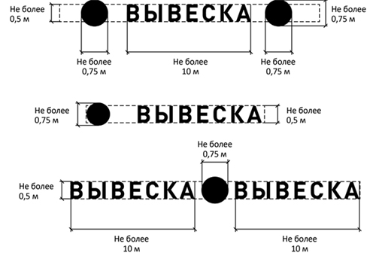
2. Вывески могут состоять из следующих элементов:
- информационное поле (текстовая часть);
- декоративно-художественные элементы.
Высота декоративно-художественных элементов не должна превышать высоту текстовой части вывески более чем в полтора раза.

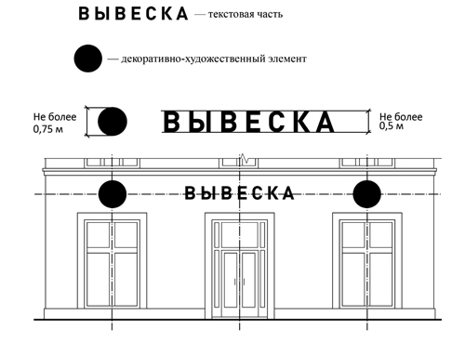
Организации, индивидуальные предприниматели осуществляют размещение информационных конструкций на плоских участках фасада, свободных от архитектурных элементов, исключительно в пределах площади внешних поверхностей объекта, соответствующей физическим размерам занимаемых данными организациями, индивидуальными предпринимателями помещений. При размещении на одном фасаде объекта одновременно вывесок нескольких организаций, индивидуальных предпринимателей указанные вывески размещаются в один высотный ряд на единой горизонтальной линии (на одном уровне, высоте).
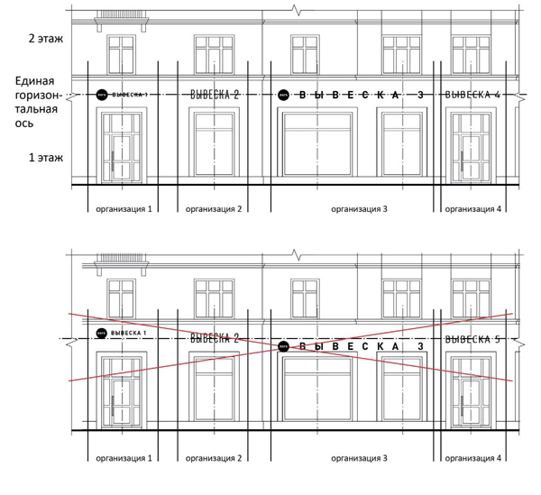
В случае если помещения располагаются в подвальных или цокольных этажах объектов и отсутствует возможность размещения информационных конструкций (вывесок) в соответствии с требованиями, вывески могут быть размещены над окнами подвального или цокольного этажа, но не ниже 0,60 м от уровня земли до нижнего края настенной конструкции. При этом вывеска не должна выступать от плоскости фасада более чем на 0,10 м.
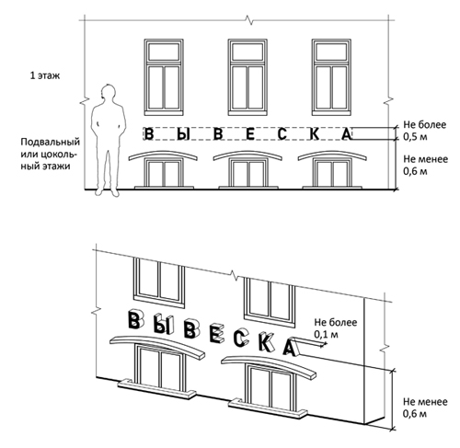
Максимальный размер настенных конструкций, размещаемых организациями, индивидуальными предпринимателями на внешних поверхностях зданий, строений, сооружений, не должен превышать: - по высоте - 0,50 м, за исключением размещения настенной вывески на фризе (фриз - отделка верхней части сооружения в виде сплошной полосы, которая часто служит украшением; расположен ниже карниза); - по длине - 70 процентов от длины фасада, соответствующей занимаемым данными организациями, индивидуальными предпринимателями помещениям, но не более 15 м для единичной конструкции

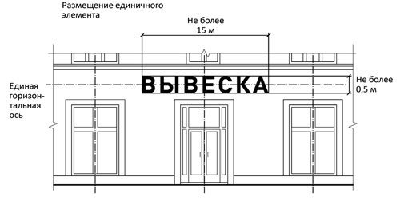

При размещении настенной конструкции в пределах 70 процентов от длины фасада в виде комплекса идентичных взаимосвязанных элементов (информационное поле (текстовая часть) и декоративно-художественные элементы) максимальный размер каждого из указанных элементов не может превышать 10 м в длину

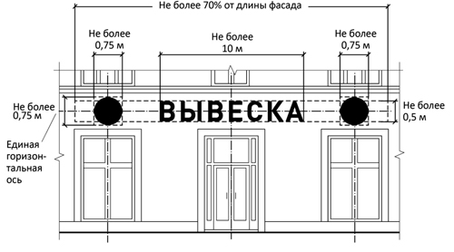
Максимальный размер информационных конструкций, содержащих сведения об ассортименте блюд, напитков и иных продуктов питания, предлагаемых при предоставлении ими указанных услуг, в том числе с указанием их массы/объема и цены (меню), не должен превышать: - по высоте - 0,80 м; - по длине - 0,60 м
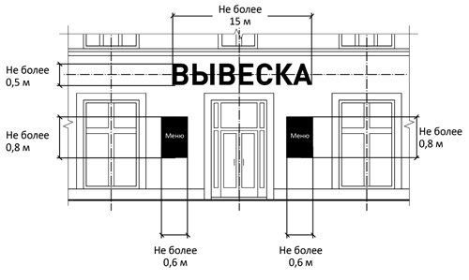

При наличии на фасаде объекта козырька настенная конструкция может быть размещена на фризе козырька, строго в габаритах указанного фриза. Запрещается размещение настенной конструкции непосредственно на конструкции козырька
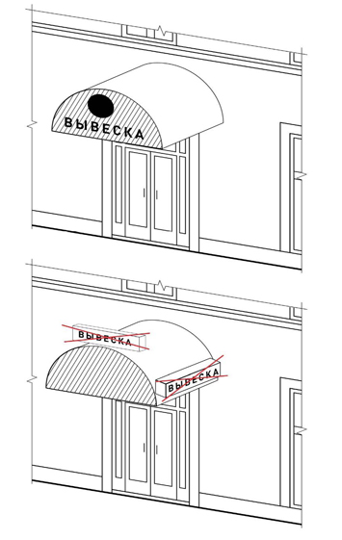
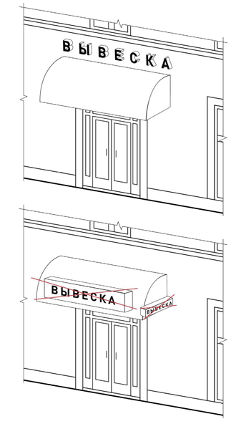
Информационное поле настенных конструкций, размещаемых на фасадах объектов, являющихся объектами культурного наследия, выявленными объектами культурного наследия либо объектами, построенными до 1952 года включительно, должно выполняться из отдельных элементов (букв, обозначений, декоративных элементов и т.д.) без использования непрозрачной основы для их крепления .
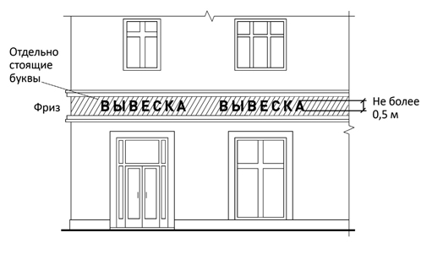
Витринные конструкции размещаются в витрине, на внешней и/или с внутренней стороны остекления витрины объектов. Максимальный размер витринных конструкций (включая электронные носители - экраны), размещаемых в витрине, а также с внутренней стороны остекления витрины, не должен превышать половины размера остекления витрины по высоте и половины размера остекления витрины по длине При размещении вывески в витрине (с ее внутренней стороны) расстояние от остекления витрины до витринной конструкции должно составлять не менее 0,15 м
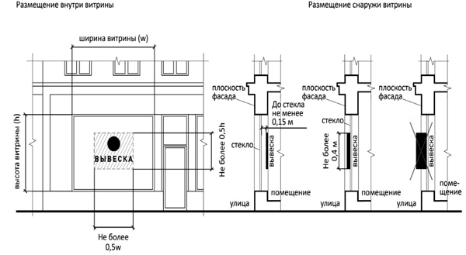
Параметры (размеры) вывески, размещаемой на внешней стороне витрины, не должны превышать в высоту 0,40 м, в длину - длину остекления витрины
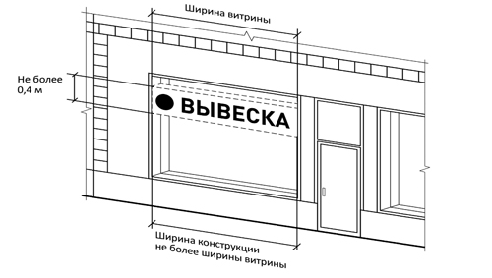
Информационные конструкции (вывески), размещенные на внешней стороне витрины, не должны выходить за плоскость фасада объекта

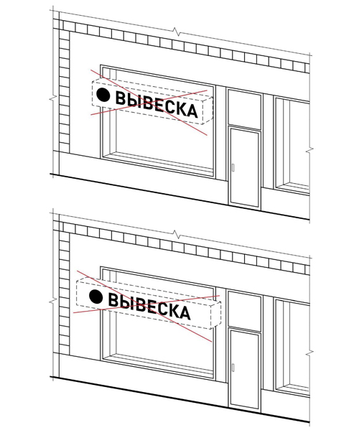
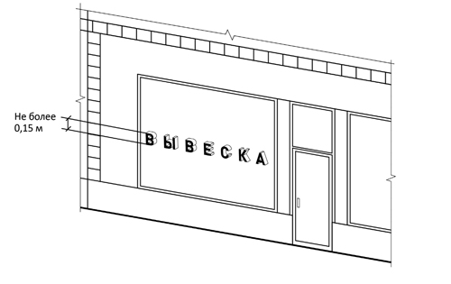
На крыше одного объекта может быть размещена только одна информационная конструкция. Конструкция вывесок, допускаемых к размещению на крышах зданий, строений, сооружений, представляют собой объемные символы, которые могут быть оборудованы исключительно внутренним подсветом .Длина вывесок, устанавливаемых на крыше объекта, не может превышать половину длины фасада, по отношению к которому они размещены.

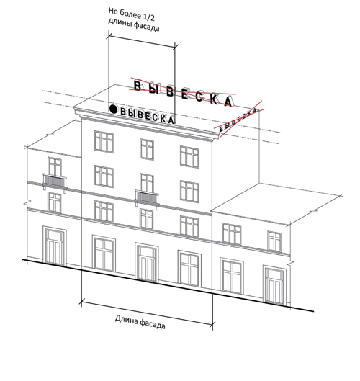
Высота информационных конструкций (вывесок), размещаемых на крышах зданий, строений, сооружений, должна быть

а) не более 0,80 м для 1-2-этажных объектов;

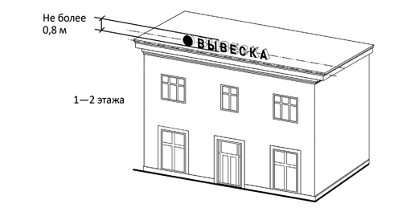

б) не более 1,20 м для 3-5-этажных объектов;

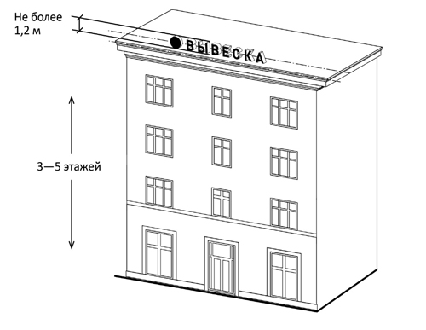

Параметры (размеры) информационных конструкций (вывесок), размещаемых на стилобатной части объекта (стилобат - верхняя часть ступенчатого цоколя здания, или общий цокольный этаж, объединяющий несколько зданий), определяются в зависимости от этажности стилобатной части объекта в соответствии с требованиями пункта
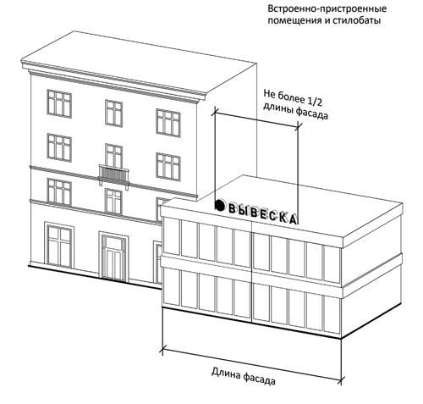
Запрещается размещение информационных конструкций (вывесок) на крышах зданий, строений, сооружений, являющихся объектами культурного наследия, выявленными объектами культурного наследия, а также объектов, построенных до 1952 года включительно ЗАПРЕЩАЕТСЯ

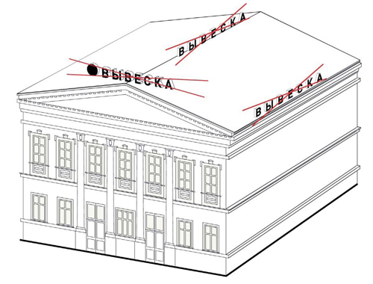
18. Размещение вывесок в границах жилых помещений, в том числе на глухих торцах фасада
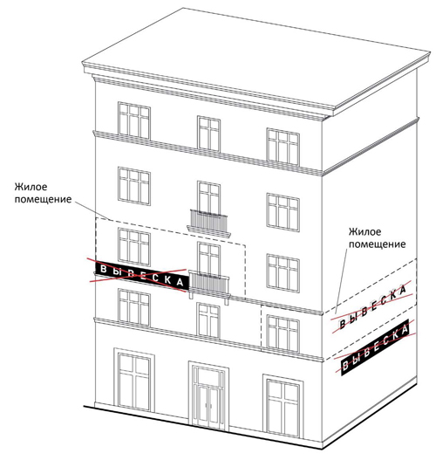
19. Размещение вывесок на кровлях, лоджиях и балконах

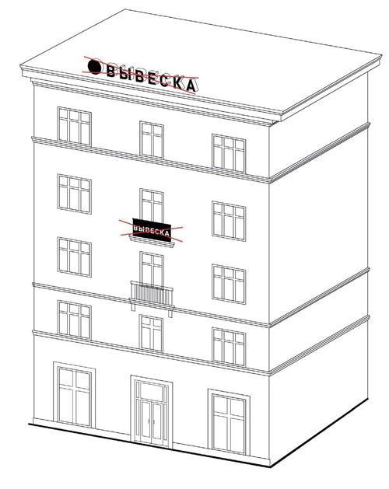
20. Размещение вывесок на архитектурных деталях фасадов

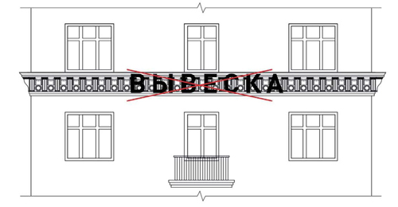
21. Размещение вывесок возле мемориальных досок
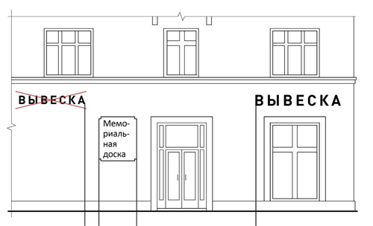

22. Перекрытие указателей наименований улиц и номеров домов

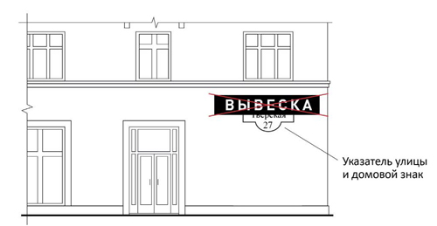

23. Окраска и покрытие декоративными пленками поверхности остекления витрин, замена остекления витрин световыми коробами

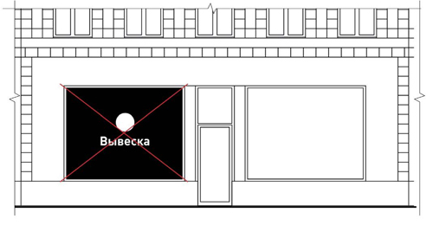

24. Размещение консольных вывесок на расстоянии менее 10 м друг от друга
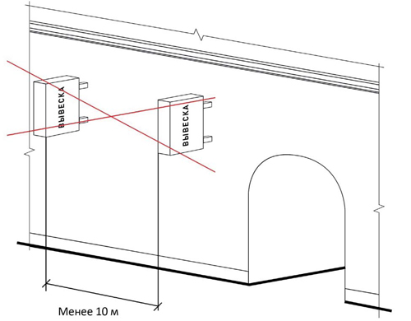

25. Размещение вывесок на ограждающих конструкциях сезонных (летних) кафе при стационарных предприятиях общественного питания

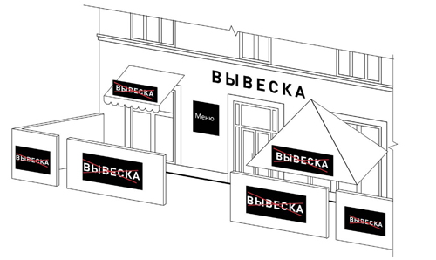

26. Размещение вывесок в виде отдельно стоящих сборно-разборных (складных) конструкций - штендеров

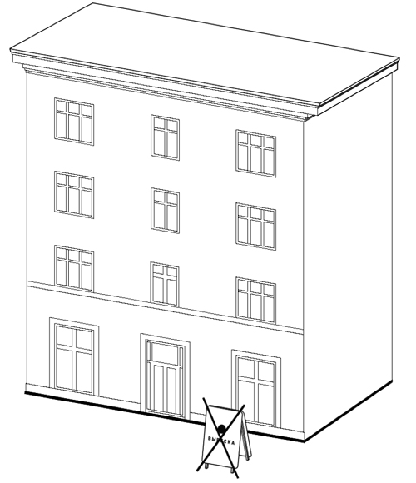

Исполняющий обязанности начальника
инженерно – технического отдела
администрации Октябрьского сельского
поселения Крыловского района
А.В. Андрианов

